МІНІСТЕРСТВО ОХОРОНИ ЗДОРОВ'Я УКРАЇНИ
ЗАПОРІЗЬКИЙ ДЕРЖАВНИЙ МЕДИЧНИЙ УНІВЕРСИТЕТ
КАФЕДРА АКУШЕРСТВА І ГІНЕКОЛОГІЇ

Онопченко С.П., Сюсюка В.Г., Нерянов К.Ю.

КЛІНІКО-ДІАГНОСТИЧНІ ПАРАЛЕЛІ БІОМЕХАНІЗМУ ТА ПЕРЕБІГУ ПОЛОГІВ

Навчальний посібник
для самостійної роботи студентів IV-VI курсів
медичного факультету та лікарів-інтернів
акушерів-гінекологів

ЗАПОРІЖЖЯ - 2014

Затверджено на засіданні Центральної методичної Ради ЗДМУ
Протокол № 5 від 15.05.2014р.
Автори:
С.П.Онопченко – асистент кафедри акушерства та гінекології Запорізького державного медичного університету.
В.Г.Сюсюка - доцент кафедри акушерства та гінекології Запорізького державного медичного університету.
К.Ю. Нерянов - доцент кафедри акушерства та гінекології Запорізького державного медичного університету.
Рецензенти:
А.В.Жарких - професор кафедри акушерства та гінекології Запорізького
державного медичного університету, кандидат медичних наук,
Лауреат Державної премії України, професор;
Д.Є.Барковський - доцент кафедри акушерства, гінекології та репродуктивної
медицини факультету післядипломної освіти ЗДМУ,
доктор медичних наук, доцент.
Онопченко С.П, Сюсюка В.Г., Нерянов К.Ю.
«Клініко-діагностичні паралелі біомеханізму та перебігу пологів» навчальний посібник для самостійної роботи студентів IV-VI курсів медичного факультету та лікарів-інтернів акушерів-гінекологів, неонатологів. /С.П.Онопченко, Сюсюка В.Г., Нерянов К.Ю.-Запоріжжя: ЗДМУ, 2014.- 80 с.
Посібник з акушерства, яким можуть користуватись як студенти старших курсів, так і лікарі-інтерни для поглиблення знань з теми відповідно до навчального плана та відведених годин. Самостійна робота над посібником дозволить краще орієнтуватись у різноманітті біомеханізмів пологів при нормальних та вузьких тазах. На це спрямовані матеріали, які викладені в навчальному посібнику. Посібник може бути корисним і для практичних лікарів акушерів-гінекологів.

ЗМІСТ

Науково-методичне обґрунтування теми (актуальність)___________________5стр.
Навчальні цілі заняття_______________________________________________6-9
Студент повинен знати_____________________________________________-6
Студент повинен вміти____________________________________________7-8
Цілі розвитку особистості (виховна мета)_______________________________9
Міждисциплінарна інтеграція_________________________________________10-11
Зміст заняття_______________________________________________________12-59
Жіночий таз_____________________________________________________12-16
Плід, як об'єкт пологів_____________________________________________17-18
Біомеханізм пологів______________________________________________18-20
Синклітичні вставлення______________________________________________20-35
Біомеханізм пологів при передньому виді потиличного передлежання___ 20-25
Біомеханізм пологів при задньому виді потиличного передлежання_____ 25-26
Розгинальні вставлення______________________________________________27-35
Біомеханізм пологів при передньоголовному передлежанні_________ 27-29
Біомеханізм пологів при лобному передлежанні___________________29-32
Біомеханізм пологів при лицевому передлежанні__________________32-35
Асинклітичні вставлення_____________________________________________35-40
Передній асинклітизм_________________________________________36
Задній асинклітизм____________________________________________37-38
Біомеханізм пологів при неправильних стояннях голівки__________________38-42
Передній вид високого прямого стояння голівки___________________38-39
Задній вид високого прямого стояння голівки_____________________39-40
Низьке поперечне стояння голівки_______________________________40
Біомеханізм пологів при анатомічно вузьких тазах_______________________41-46
Загальнорівномірнозвужений таз________________________________42-43
Простий плоский таз__________________________________________43-44
Загальнозвужений плоский таз___________________________________44
Плоско рахітичний таз________________________________________ 44-45
Поперечно звужений таз ______________________________________45-46
Клінічно вузький таз________________________________________________46-49
Тазові передлежання________________________________________________50-59
Матеріали методичного забезпечення заняття___________________________60-77
Література_________________________________________________________78-79
Нотатки___________________________________________________________80

І. Науково-методичне обгрунтування теми (актуальність):

Біомеханізм пологів при різних видах передлежань є важливою темою при вивченні курсу акушерства. Оскільки біомеханізм пологів є основним компонентом пологового акту та визначає прогноз і кінець пологів як для матері, так і для плода. Достеменне знання біомеханізмів пологів, площин таза та вміння визначити положення передлежачої частини плода при просуванні голівки плода пологовим каналом дозволяє своєчасно проводити профілактичні або лікувальні заходи, що, зрештою, веде до зниження материнської та перинатальної смертності при пологах. Раціональне ведення пологів при вузькому тазі відносять до найбільш складних розділів акушерської практики. Пологи при вузькому тазі проходять з високим відсотком травматизму для матері та плода, даючи значний рівень перинатальної патології та смертності. Частота вузького тазу знаходиться в межах 1-7,7%, що обумовлено відсутністю єдиної класифікації та різними діагностичними можливостями. Знання методів діагностики вузького тазу, особливостей перебігу вагітності та ведення пологів при вузькому тазі, а також способів профілактики та лікування можливих ускладнень, є актуальною проблемою сучасного акушерства. Ведення вагітності та пологів при тазовому передлежанні плода є актуальним, що обумовлено високою перинатальною смертністю у порівнянні з пологами при головному передлежанні. Залишається і висока захворюваність дітей. Враховуючи вище зазначене вагітних з тазовим передлежанням відносять до групи високого ризику, а пологи вважають патологічними.

ІІ. Навчальні цілі заняття:
На основі отриманих раніше знань анатомії, нормального і патологічного акушерства, використовуючи матеріали лекцій і додаткову літературу, студенти на практичному занятті повинні освоїти біомеханізми пологів при різних видах передлежань і вставленнях голівки, при нормальному та вузьких тазах.

2.1 Студент повинен знати (α-ІІ):
- види передлежань, ведучу точку, точки фіксації;
- моменти біомеханізму пологів при головних передлежаннях у жінок з нормальними розмірами тазу;
- теорії окремих моментів біомеханизму пологів;
- визначення анатомічно та клінічно вузького тазу;
- анатомічну будову тазу та поняття таз з акушерської точки зору;
- вікові аспекти та статеві відмінности тазу;
- основні причини, що сприяють формуванню анатомічно вузького тазу та
- фактори виникнення клінічно вузького тазу;
- класифікацію анатомічно вузького тазу за формою та ступенем звуження;
- особливості перебігу вагітності, пологів та післяпологового періоду у жінок з анатомічно вузьким тазом;
- біомеханізм пологів при різних формах звуження тазів;
- профілактику ускладнень у пологах при вузьких тазах;
- основні діагностичні ознаки клінічно вузького тазу;
- акушурську тактику при наявності анатомічно та клінічно вузького тазу.
- причини, що сприяють виникненню тазових передлежань;
- класифікацію тазових передлежань;
- методи діагностики тазових передлежань;
- особливості перебігу вагітності та пологів при тазовому передлежанні;
- особливості біомеханізму пологів при тазових передлежаннях;
- техніку проведення допомоги за Цов’яновим I та II;
- техніку класичної ручної допомоги по звільненню плечового поясу та голівки плода;
- можливі ускладнення в пологах при тазовому передлежанні;
- показання до операції кесарів розтин при тазовому передлежанні.
- види розгинальних вставлень;
- методи діагностики і диференціальну діагностику розгинальних вставлень;
- причини виникнення розгинальних вставлень;
- особливості перебігу пологів при розгинальних вставленнях;
- ступені розгинального вставлення;
- біомеханізм пологів під час передньоголовного вставлення;
- біомеханізм пологів під час лобного вставлення;
- біомеханізм пологів під час лицевого вставлення;
- веденння пологів під час передньоголовного вставлення;
- веденння пологів під час лобного вставлення;
- веденння пологів під час лицевого вставлення;
- ускладнення з боку матері і плода під час розгинальних вставлень;
- види асинклітичних вставлень;
- причини виникнення асинклітичних вставлень;
- методи діагностики і диференціальну діагностику асинклітичних вставлень;
- особливості перебігу пологів при асинклітичних вставленнях;
- ускладнення з боку матері і плода під час асинклітичних вставлень;
- що таке низьке поперечне та високе пряме стояння стрілоподібного шва.

2.2 Студенти повинні вміти (α-ІІІ):
Оволодіти навичками:
- визначення положення, виду, позиції та передлежання плоду;
- збору загального та спеціального анамнезу;
- клінічного обстеження вагітних з тазовими передлежаннями;
- клінічного обстеження вагітних з анатомічно вузьким тазом.
Оволодіти технікою проведення:
- зовнішнього та внутрішнього акушерського обстеження у вагітних з нормальним тазом;
- зовнішнього та внутрішнього акушерського обстеження у вагітних з вузьким тазом;
- проведення допомоги за Цов'яновим I, II, технічним прийомом класичної ручної допомоги при звільненні плечового поясу та голівки плода;
- проведення пельвіометрії у вагітних з нормальним тазом;
- проведення пельвіометрії у вагітних з вузьким тазом.
Оволодіти вміннями:
- диференційної діагностики клінічно вузького тазу з другою акушерською патологією;
- диференційної діагностики розгинальних вставлень;
- клінічно вузького тазу з другою акушерською патологією;
- оцінити небезпеку ведення пологів під час розгинальних передлежань;
- ведення вагітності та пологів у жінок з тазовими передлежаннями;
- ведення вагітності та пологів у жінок з головними передлежаннями;
- ведення вагітності та пологів у жінок з вузьким тазом; скласти план ведення пологів у тій чи інший акушерській ситуації під час розгинальних передлежань;
- оцінити небезпеку ведення пологів під час асинклітичних вставлень;
- скласти план ведення пологів у тій чи інший акушерській ситуації під час асинклітичних вставлень.
Продемонструвати:
- на фантомі з лялькою головні та тазові передлежання;
- на фантомі з лялькою біомеханізми пологів при головних передлежаннях;
- на фантомі з лялькою біомеханізми пологів при розгинальних вставленнях голівки;
- показати на фантомі з лялькою біомеханізми пологів при тазових передлежаннях.

ІІІ. Цілі розвитку особистості
(виховна мета):
Виховувати у студентів усвідомлення важливості проблеми нормального і вузького тазу, синклітичних та асинклітичних вставлень голівки та зацікавити їх в детальному вивченні матеріалу. Поглибити розуміння деонтолоґії та лікарської етики, розвинути почуття професійної відповідальності за власні дії та долю пацієнта. Оволодіти вмінням встановлювати психологічний контакт з вагітною. З метою укріплення самосвідомості акцентувати увагу на вкладі вітчизняних та зарубіжних вчених щодо вивчення проблеми вузького тазу. Виховувати у студентів усвідомлення важливості проблеми пологів при тазовому передлежанні.

IV. Міждисциплінарна інтеграція:
Дисципліна/теми | Знати | Вміти
І. Попередні дисципліни (забезпечуючі):
Історія медицини  Анатомія людини та топоґрафічна анатомія | - внесок вітчизняних та зарубіжних вчених щодо вивчення проб-леми анатомічно та клінічно вузького тазу; розгинальних пе-редлежань та встав-лень;  - будову кісток тазу;  - вікові аспекти тазу;  - статеві відмінности тазу; | - інтерпретувати ін фор-мацію про будову кісток тазу, вікові та статеві відмінності тазу.
ІІ. Наступні дисципліни (забезпечуємі):
Неонатологія  Хірургія, урологія | - вплив пологів у жінок з вузьким тазом та тазовим перед-лежаньням на стан плода та ново народ-женого;  - можливі ускладнен-ня, що виникають у післяпологовому пе-ріоді; | - надавати невідкадну допомогу новонародже-ним;  - діагностувати ускладнення післяпологового періоду.
Таз з акушерської точки зору  Плід як об’єкт поло-гів, акушерська термі-нологія  Біомеханізм пологів при передньому та задньому виді поти-личного передлежан-ня.  Аномалії пологової діяльності  Розгинальне перед-лежання голівки  Асинклітичні вставлення голівки | - розміри площин тазу;  - шви, тім’ячка, роз-міри та відповідні їм обводи голівки плода;  - моменти біомеханізму пологів;  - особливості клінічної картини аномалій пологової діяльності;  - ознаки розгинальних передлежань та встав-лень.  -ознаки асинклітичних вставлень голівки | - вимірювати таз за до-помогою тазоміра;  - за допомогою прийомів Леопольда-Левицького визничити положення, позицію, передлежання плода;  - продемонструвати біомеханізм пологів на фантомі з лялькою;  - провести диференційну діагностику з ускладнен-нями вагітності, що мають схожу клінічну картину.  - виявити ознаки, що характерні для розгиналь-них передлежань та вставлень.  -виявити ознаки, що характерні для асинклі-тичних вставлень голівки

V. Зміст теми заняття:
1.визначення теми заняття викладачем - 5 хв;
2.контроль початкового рівня знань – 40хв;
3.самостійна робота - 30 хв;
· курация вагітних, включаючи збір анамнезу;
· курация породіль;
· інтерпретація результатів зовнішнього і внутрішнього акушерського
дослідження;
· робота з медичною документацією;
· рішення ситуаційних завдань.
4.Підведення підсумків заняття - 15 хв.
Тривалість заняття - 90 хв.
Тема розрахована на 3 заняття.
Місце проведення заняття: в учбовій кімнаті, оглядовій, передпологовій палаті, в пологовому залі, в палатах відділення патології вагітних.
Оснащення заняття : таблиці, фантом, акушерська лялька, муляжі.

А. Жіночий таз
Таз утворений двома тазовими кістками, крижем та куприком. Тазова кістка складається з клубової, сідничної та лобкової кісток.
Прийнято виділяти великий (pelvis major) та малий (pelvis minor) таз. Межа між великим та малим тазом проходить по безіменній лінії (linea innominata), яка утворена ззаду мисом крижи (promontorium), спереду – гребінцями та зрощенням лобкових кісток, з боків – linia arcuata клубових кісток. Великий таз обмежений з боків крилами клубових кісток, ззаду хребтом, спереду – стінки не має. Малий таз утворений спереду вітками та зрощенням лобкових кісток, з боків – частками кісток, які утворили вертлюжну западину, тіла та бугри сідничних кісток, ззаду – крижем та куприком.
В акушерській1 практиці користуються зовнішніми розмірами великого таза, по яких можна судити про розміри та форму малого таза, так як більшість внутрішніх розмірів таза недоступні для вимірювання. Вимірювання таза проводять газоміром, який має форму циркуля зі шкалою, на якій є сантиметрові і півсантиметрові поділи.
Відрізняють чотири зовнішніх розміри: три поперечні і один прямий.
- distantia spinarum – відстань між передньо-верхніми вістями клубових кісток. Цей розмір дорівнює 25-26см;
- distantia cristarum – відстань між найбільш віддаленими точками гребінців клубових кісток. В середньому вона дорівнює 28-29 см;
- distantia trochanterica - відстань між великими вертлюгами стегнових кісток. Цей розмір дорівнює 31-32см;
- conjugatа externa – (зовнішня кон'югата) – прямий розмір. Щоб виміряти цей розмір жінку треба вкласти на бік, ногу, яка лежить знизу, згинають в кульшовому та гомілковому суглобах, верхню витягають. Один кінець газоміра ставлять на середину верхньо-зовнішнього краю симфізу, другий кінець притискають до над крижової ямки, яка міститься між відростком п'ятого поперекового хребця і початком першого крижового хребця. дорівнює 20—21 см, і має велике значення, оскільки по ній можна судити про розміри істинної кон'югати.
Для визначення розміри істинної кон'югати від довжини зовнішньої кон'югати треба відняти індекс Соловйова, який дорівнює «8» при окружності променево-зап'ясного суглоба <14см; «9» - 14-16см; «10» - при окружності променево-зап'ясного суглоба >16см.
– відстань від нижнього краю симфізу до найбільш виступаючої точки мису крижа. Діагональна кон'югата вимірюється при вагінальному обстеженні жінки і дорівнює в середньому 12,5-13см. Виміряти діагональну кон'югату можна не завжди, оскільки при нормальних розмірах таза мис не досягається. Для виявлення істинної кон'югати з розміру діагональної кон'югати треба відняти 1,5-2см (індекс Соловйова). За цим індексом судять про товщину кісток таза і визначають його після вимірювання сантиметровою стрічкою.
Якщо при дослідженні жінки виникає підозра на звужений таз, проводять додаткові виміри.
Додаткові виміри тазу
- висота лобкового зрощення – 3,5-4см, товщина – 1,5-2см.
- ромб Міхаеліса (попереково-крижовий ромб являє собою площину на задній поверхні крижів: верхній кут складає поглиблення між ос тюковим відростком п'ятого поперекового хребця і початком середньо-крижового гребеня; бокові кути відповідають задньо-верхнім вістям клубових кісток; нижній – вершині крижів; зверху і зовні ромб обмежується виступами великих спинних м'язів, знизу і зовні – виступами сідничних м'язів. Сума поперечного (9см) та повздовжнього (11см) розмірів ромба Міхаеліса відповідає розмірові зовнішньої и.
- Бічна кон'югата дорівнює 14,5-15см. Вимірюється газоміром. Це розміри від передньоверхньої ддо задньоверхньої ості клубової кістки одноіменного боку.
- Косі розміри таза вимірюються для визначення асиметрії таза. Для цього порівнюють відстань між такими точками:
- від середини верхнього краю симфізу до задньоверхньої ості гребня клубових кісток справр і зліва; ці розміри дорівнюють по 17 см з обох сторін;
- від однієї сторони до задньоверхньої ості протилежної сторони і навпаки. Цей розмір дорівнює 21см.
- від остюкового відростка п'ятого поперекового хребця до передньоверхньої ості правої і лівої клубових кісток. Цей розмір дорівнює 18см.
У симетричному тазі всі розміри однакові. Різниця між косими розмірами однієї сторони до косих розмірів протилежної сторони більша за 1,5см свідчить за асиметрію таза.
- Лобковий кут дорівнює 90-100⁰ ;
- Кут нахилу 55-60⁰;
- Висота таза – 24-25см;
- Окружність таза 80-90см.
В акушерській практиці велике значення мають розміри малого таза, який є кістковою основою пологових шляхів. Від розмірів малого таза залежить перебіг та завершення пологів як для матері, та і для плода.
У випадках анатомічно звуженого таза та клінічно вузького (розміри голівки плода більше за розміри таза) пологи через природні пологові шляхи неможливі. У цих випадках необхідне розродження шляхом операції кесарського розтину або плодоруйнівної операції.

Площини малого тазу
А) площина входу в малий таз обмежена ззаду мисом крижів, спереду – гребенцями та лобковим симфізом, з боків – дугоподібними лініями клубових кісток. Розрізняють чотири розміри.
- прямий розмір – відстань від мису крижів до найбільш виступаючої точки внутрішньої поверхні лобкового симфізу, вона називається також істинною, або акушерською кон'югатою, дорівнює 11см.
- поперечний розмір - відстань між найбільш віддаленими точками дугоподібних ліній клубових кісток; дорівнює 13см.
- косий розмір (лівий і правий) – відстань між крижово-клубового суглоба (articulation sacroiliaca) до лобка справа (або навпаки); дорівнює 12см.
Б) площина широкої частини порожнини малого тазу обмежена ззаду з'єднанням ІІ і ІІІ крижових хребців, з боків – серединою кульшових западин, спереду – серединою внутрішньої поверхні лобкового симфізу. У площині широкої частини малого таза розрізняють два розміри – прямий і поперечний.
- прямий – від проекції з'єднання ІІ і ІІІ крижових хребців до середини внутрішньої поверхні лобкового симфізу; дорівнює 12,5см.
- поперечний розмір – між серединами кульшових западин; дорівнює 12,5см.
В) площина вузької частини малого таза обмежена спереду нижнім краєм лобкового симфізу, ззаду – крижово-куприковим з'єднанням, з боків – остями сиднічних кісток. Розрізняють два розміри площини вузької частини малого тазу – прямий і поперечний.:
- прямий – від крижово-куприкового з'єднання до середини нижнього краю лобкового симфізу; дорівнює 11см.
- поперечний розмір – між внутрішніми поверхнями остей сідничних кісток; дорівнює 10,5 см.
Г) площина виходу з малого таза обмежена спереду нижнім краєм лобкового симфізу; ззаду – верхівкою куприка, з боків –сідничних бугрів. Розмір розміри виходу з малого таза:
- прямий розмір – це відстань від середини нижнього краю лобкового симфізу до верхівки куприка, дорівнює 9,5см. Під час пологів, коли народжується голівка куприк відхиляється на 1,-2 см назад і прямий розмір збільшується до 11см.
- поперечний розмір – це відстань між внутрішніми поверхнями верхівок сідничних бугрів, дорівнює 11см.
Вимірювання виконують сантиметровою стрічкою.
Провідна вісь таза – це лінія, яка перетинає середини всіх прямих розмірів таза.
Б. ПЛІД ЯК ОБ'ЄКТ ПОЛОГІВ
Розрізняють шви:
- Лобний –знаходиться між лобними кістками;
- Стрілоподібний – між тім'яними кістками;
- Вінцевий – між обома лобними та обома тім'яними кістками;
- Лямбоподібний - між обома тім'яними та потиличною кістками,
Велике тім'ячко розташовується між задніми частинами обох лобних та передніми частинами обох тім'яних кісток і являє собою сполучнотканинну пластинку ромбовидної форми.
Мале тім'ячко має форму трикутника і знаходиться між задніми частинами обох тім'яних кісток та потиличною.
Велике і мале тім'ячко з'єднує стрілоподібний шов.
Бокові тім'ячка знаходяться:
- передньобокові тім'ячка – між лобною та скроневою і клиноподібною кістками;
- задньобокові – між скроневою та потиличною кістками.
На голівці розрізняють розміри і відповідні їм окружності:
  - прямий розмір (diameter fronto-occipitalis) – від перенісся до найбільш виступаючої точки потилиці, дорівнює 12 см; відповідно окружність голівки дорівнює 34-35см.
  - великий косий розмір (diameter mento-occipitalis) – від підборіддя до найбільш віддаленої точки потилиці, дорівнює 13-13,5 см, відповідно цьому окружність дорівнює 39-41 см;
  - малий косий розмір (diameter suboccipito-bregmaticus)– від потиличної ямки до середини великого тім'ячка, дорівнює 9,5см. Відповідно окружність складає 32 см;
  - середній косий розмір (diameter suboccipito-frontalis) – від потиличної ямки до межі волосистої частини лоба дорівнює 10см, відповідно окружність складає 33см;
  - вертикальний розмір (diameter sublinguo-bregmaticus) – від середини великого тім'ячка до під'язикової кістки дорівнює 9,5см, окружність голівки складає при цьому дорівнює 32-33см.
  - великий поперечний розмір (diameter biparietalis) – між найбільш віддаленими точками тім'яних горбиків дорівнює 9,5см,
  - малий поперечний розмір (diameter bitemporalis)- між найбільш віддаленими точками вінцевого шва дорівнює 8см.
Поперечник плечового пояса (diameter biacromialis) – дорівнює 12 см, окружність по цьому розміру 35см.
Поперечник сідниць складає 8-8,5см.

В. БІОМЕХАНІЗМ ПОЛОГІВ
Сукупність поступальних, обертальних, згинальних і розгинальних рухів, що здійснюються плодом при проходженні через пологові шляхи матері, називається б і м е х а н і з м о м пологів.
Біомеханізм пологів характеризується провідною точкою, точкою фіксації і превалюючим рухом, який виконує предлегла частина, яка вставляється в різні площини малого тазу. В площині входу в малий таз можливе згинання або розгинання голівки, що визначає вид вставлення.
Ведуча точка – це найнижча точка на передлеглій частині плоду, яка входить в малий таз, проходить по провідній вісі тазу і першою з'являється із статевої щілини.
Точка фіксації – це те місце на голівці або тулубі, якою передлегла частина плоду упирається в нижній край симфіза, крижі або верхівку куприка, щоб зігнутися або розігнутися.
Момент біомеханізму пологів – це є самий виразний або превалюючий рух, який визначає основний характер руху, що виконується у цей момент передлеглою частиною при проходжені через пологовий канал.
Слід розрізняти два різні поняття: передлежання і вставлення голівки плоду.
Під передлежанням розуміють, що голівка стоїть над входом в малий таз і не зафіксована.
При вставленнях голівка фіксована до площини входу в малий таз. Вона може також знаходитись малим або великим сегментом в одній з її площин: вході, широкій, вузькій частині або виході з тазу.
Нормальним біомеханізмом пологів називається біомеханізм при головних згинальних вставленнях плода в передньому або задньому видах.
Патологічний механізм пологів спостерігається при розгинальних передлежаннях. До розгинальних передлежань голівки належать біомеханізми пологів при передньоголовному, лобному і лицевому вставленнях.
Проміжне положення між нормою і патологією займають пологи при тазових (сідничних, ніжних і рідко колінних передлежаннях).
Вступ голівки у вхід в таз здійснюється таким чином, що стрілоподібний
шов розташовується по середній лінії на однаковій відстані від лонного зчленування і мису.
Таке середине вставлення голівки називається синклітичним, а зміщення при вставлінні стрілоподібного шва ближче до лонного зчленування або до мису називається асинклітичним.
Розрізняють передній асинклітизм (негелівський), коли голівка вставляється передньою тім'яною кісткою (стрілоподібний шов находиться ближче до мису) і задній асинклітизм (літцманівський), коли голівка вставляється задньою тім'яною кісткою (стрілоподібний шов знаходиться ближче до лонного зчленування).
Сукупність різних рухів, що здійснюються плодом під час пологів, що входять до поняття біомеханізму, виникають за наявності основних умов:
- структури кістково-тазавого кільця – звуження його у задньобічних відділах за рахунок м'язів і особливостей структури малого таза;
- здатності голівки до конфігурації;
- активності пологової діяльності.
Існують додаткові або корегуючі чинники, які сприяють розвитку біомеханізму пологів:
- міра пружності тіла плоду, зокрема його хребта;
- стан тім'ячків і швів;
- стан зчленувань тазу породіллі.

Г. СИНКЛІТИЧНІ ВСТАВЛЕННЯ
Викладення біомеханізму пологів проводиться за Жорданіа.

1. Біомеханізм пологів при передньому виді потиличного
передлежання
Перший момент - згинання голівки (flexio capitis).
Він складається з комбінації рухів: поступального, згинального і обер-
тального. Але найбільш вираженим є такий, що визначає в цей час основний характер руху голівки – її згинання. Шийна частина хребта згинається, підборіддя наближається до грудної клітки, мале тім'ячко встановлюється нижче за велике і стає ведучою точкою. Згинання голівки найбільш просто пояснюється законом двоплечової підойми. Поступальні рухи голівки тривають безперервно, аж до народження дитини.

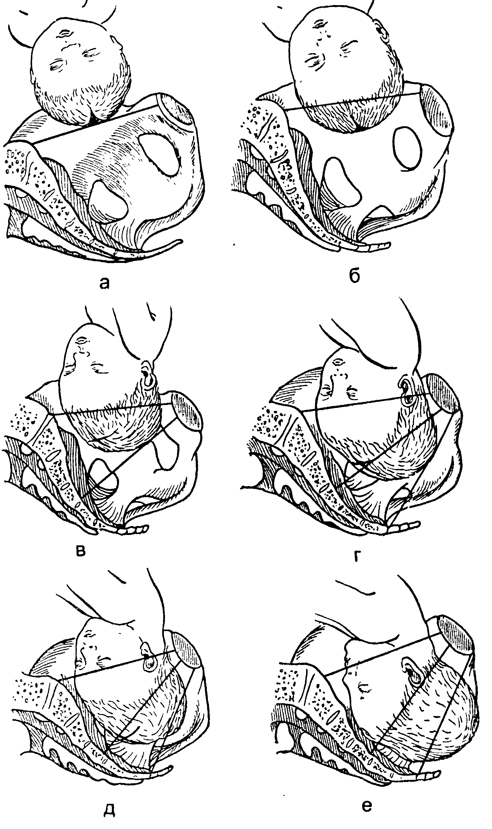
Рис.1 а - голівка плода над входом в малий таз; б - голівка малим сегментом у вході в малий таз; в - голівка великим сегментом у вході в малий таз; г – голівка в широкій частині малого тазу; д - голівка в вузькій частині малого тазу; е – голівка у площині виходу з малого тазу.
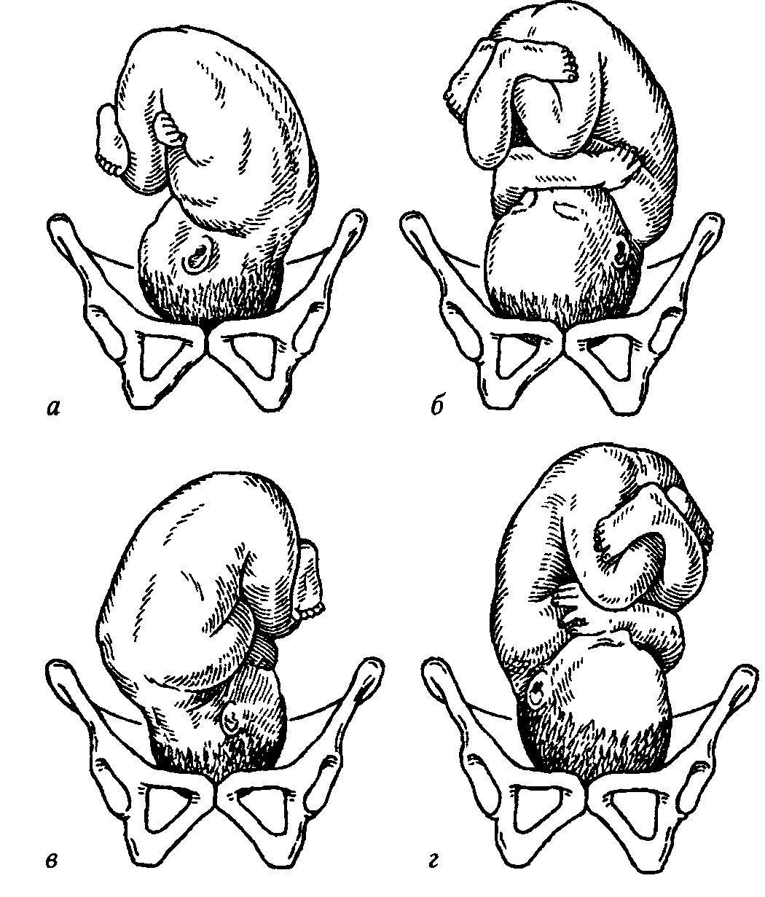

Рис.2 а – потиличне передлежання перша позиція, передній вид; б - потиличне передлежання перша позиція, задній вид; в - потиличне передлежання друга позиція, передній вид; г - потиличне передлежання друга позиція, задній вид.

Другий момент - внутрішній поворот голівки (rotatio capitis internum).
Поворот голівки починається при її переході з широкої у вузьку частину
порожнини малого тазу. Поворот голівки закінчується, коли стрілоподібний шов встановлюється в прямому розмірі площини виходу, а підпотилична ямка, що знаходиться під малим тім'ячком, встановлюється під лонним зчленуванням.
Третій момент - розгинання голівки (deflexio capitis).
Розгинання при фізіологічному перебігу пологів відбувається в площині виходу таза: стрілоподібний шов співпадає з прямим розміром виходу таза. Точка фіксації утворюється між серединою нижнього краю лобкового зчленування і підпотиличною ямкою. Навколо цієї точки здійснюється розгинання голівки, а клінічно це супроводжується народженням лоба, обличчя, підборіддя. Під час врізування та прорізування голівки тулуб просувається до малого таза, причому поперечний розмір плечиків вступає в один з косих розмірів входу до малого таза. При першій позиції плічка займають лівий косий розмір входу, при другій – правий розмір входу до малого таза. Народження голівки через вульварное кільце відбувається
малим косим розміром (9,5см).
Четвертий момент –внутрішній поворот тулуба і зовнішній поворот голівки (rotatio trunci internum et capitis externum).
Під час розгинання голівки плічки плоду вставилися в поперечний або в
один з косих розмірів входу, потім переходять в косий, а у виході в прямий розмір тазу. Цей поворот передається голівці, що народилася. При цьому обличчя плоду обертається до правого (при першій позиції) або лівого (при другій позиції) стегна матері.
Переднє плічко вступає під лобкову дугу, фіксується біля нижнього краю симфізу. Точка фіксації – місце прикріплення дельтоподібного м'яза до плечової кістки. Навколо точки фіксації відбувається згинання тулуба в грудному відділі і першим народжується заднє плічко, потім задня ручка. Після народження плечового поясу відбувається поява інших частин плода, народження яких не має спеціального механізму, оскільки їх розміри значно менші за головку і плічка.

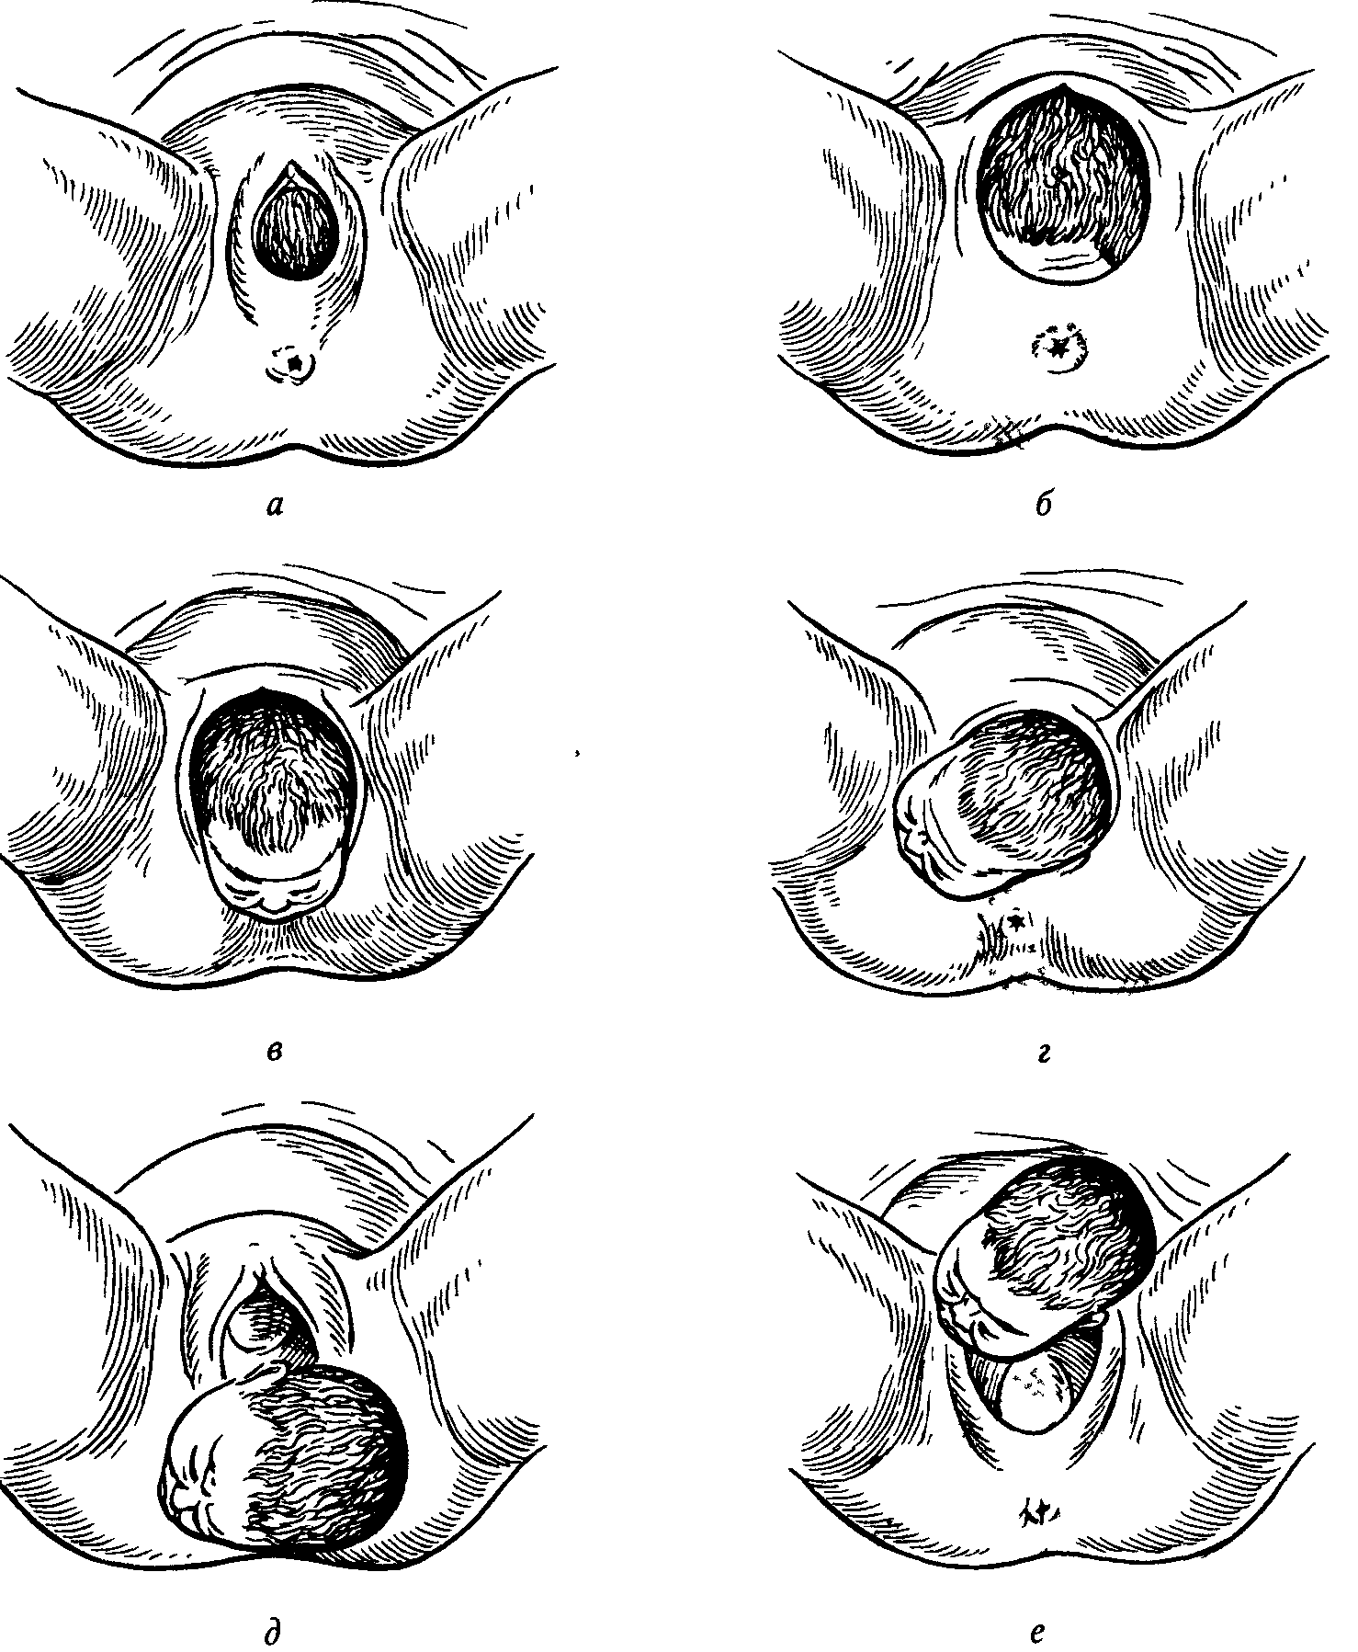
Рис.3 а.- врізування голівки; б – прорізування голівки; в – розгинання голівки; г – внутрішній поворот плічок та зовнішній поворот голівки; д – народження переднього плічка; е – народження заднього плічка.

2.Біомеханізм пологів при задньому виді потиличного
передлежання
При первинному задньому виді першої або другої позиції стрілоподібний шов знаходиться в лівому (перша позиція) або в правому (друга позиція) косому розмірі, а мале тім'ячко обернене вліво і назад (перша позиція) або управо і назад (друга позиція).
При задньому виді першої позиції стрілоподібний шов обертається проти годинникової стрілки, при другій позиції, яка зустрічається значно частіше за першу, стріловидний шов обертається за годинниковою стрілкою.
Мале тім'ячко у зв'язку з цим описує при задніх видах велику дугу - близько 135º, і первинний задній вид перетворюється надалі на передній вид. Якщо мале тім'ячко описує дугу в 45º - дитина народжується в задньому виді.
При задньому виді потиличного передлежання біомеханізм пологів склада-ється з наступних моментів:
Перший момент - згинання і опускання голівки не відрізняється від переднього виду потиличного передлежання.
Другий момент – внутрішній поворот голівки: мале тім'ячко обертається до крижової кістки, обличчя обернено до симфізу. Слідом за потилицею повертається назад спинка плода. Стрілоподібний шов через однойменний з позицією косий розмір переходить в прямий розмір виходу таза.
Третій момент – додаткове згинання (максимальне) голівки. Вона фіксується у середині нижнього краю симфізу ділянкою переднього краю великого тім'ячка, утворюється перша точка фіксації, навколо якої завершується додаткове згинання, котре триває доки не утвориться друга точка фіксації.
Четвертий момент - розгинання голівки. Подальше прорізування голівки відбувається внаслідок утворення нової, другої точки фіксації між підпотиличною ямкою і верхівкою куприка. Таким чином, голівка народжується лицем з-під симфізу, вона прорізується трохи більшим середнім косим розміром 10см.
П'ятий момент - внутрішній поворот плічок і зовнішній поворот голівки не відрізняється від четвертого моменту біомеханізму пологів при передньому виді потиличного передлежання.
Д.БІОМЕХАНІЗМ ПОЛОГІВ ПРИ РОЗГИНАЛЬНИХ
ПЕРЕДЛЕЖАННЯХ І ВСТАВЛЕННЯХ ГОЛІВКИ

Пологи з розгинальними вставленнями голівки відбуваються тільки у задньому виді.
3. Біомеханізм пологів при передньоголовному передлежанні
Причини:
- невідповідність між розмірами голівки плоду і тазом матері;
- втрата плодом нормальної пружності тулуба і голівки, найчастіше
при мертвих плодах;
- недостатність тазового дна.

Ознаки для розпізнавання цього вставлення:
- при зовнішньому вимірюванні прямий розмір дорівнює 12 см і більше;
- при вагінальному дослідженні велике і мале тім'ячки стоять на одному рівні;
- після народження голівка має конфігурацію брахицефалічну (баштову форму).
У вході в таз голівка встановлюється стрілоподібним швом і частиною лобного шва в поперечному розмірі, рідше – в одному з косих його розмірів.
Перший момент - помірне розгинання голівки (І ступінь).
Велике тім'ячко розташовується на одному рівні з малим або нижче його і поступово стає провідною точкою. Досягнувши вузької частини, вона здійснює другий момент – внутрішній поворот. При закінченні цього моменту стрілоподібний шов знаходиться в прямому розмірі виходу, під лонним зчленуванням знаходиться велике тім'ячко, потилиця обернена назад.
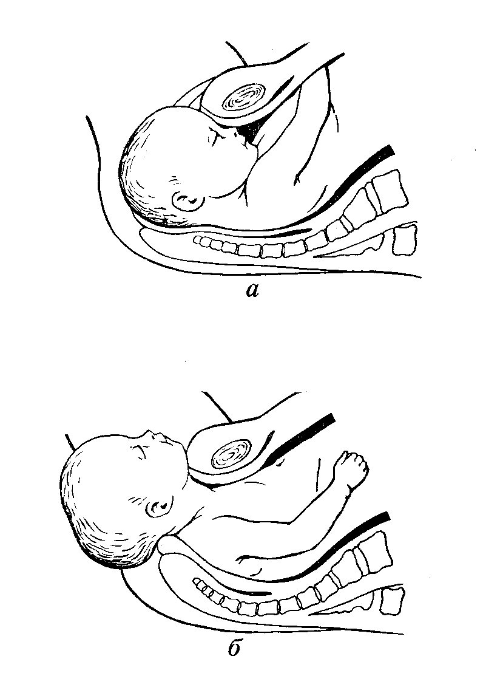
Рис.4 а – утворення точки фіксації між переніссям та нижнім краєм лобкового зрощення (згинання голівки); б – розгинання голівки навкруги другої точки фіксації, яка утворилася між підпотиличною ямкою та верхівкою куприка.

Третій момент- згинання голівки. Точкою фіксації є надперенісся або межа волосистої частини лоба, яка стає першою точкою фіксації.
Навколо цієї точки відбувається згинання голівки. При цьому прорізується потилиця до підпотиличної ямки, яка впирається в верхівку куприка з утворенням другої точки фіксації. Навкруги неї відбувається згинання голівки.
Четвертий момент – розгинання голівки. При цьому точкою фіксації є підпотилична ямка або потиличний горбик, що упирається в переднюю поверхню куприка. В цей момент з-під лобкового симфізу народжується голівка прямим розміром (12см).
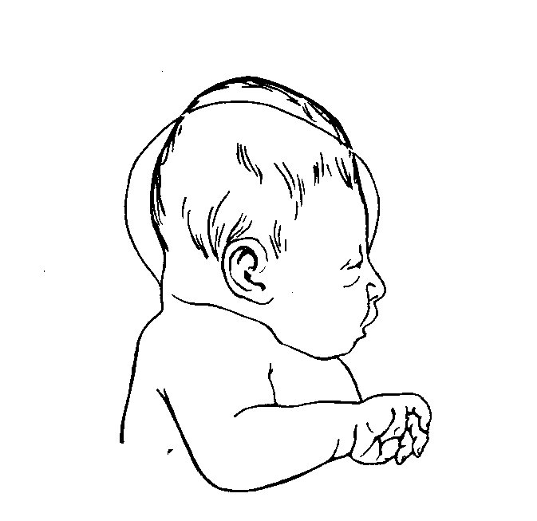
Рис.5 Конфігурація голівки при пологах в передньоголовному передлежанні (брахіцефалічний череп).

П'ятий момент – внутрішній поворот плічок і зовнішній поворот голівки. Здійснюється так само, як і при потиличному передлежанні.
Пологи при передньоголовному передлежанні мають тривалий перебіг. При нормальному тазі, звичайних розмірах плода та неускладненій пологовій діяльності вони можуть закінчитися самостійно.

4. Біомеханізм пологів при лобному передлежанні

Частота пологів в лобному вставленні - одні на 2000-3000 пологів.
Ознаки для розпізнавання цього вставлення: пальпація лоба з лобним швом, коріня носа, надбрівної дуги, переднього кута великого тім'ячка,
очної ямки.
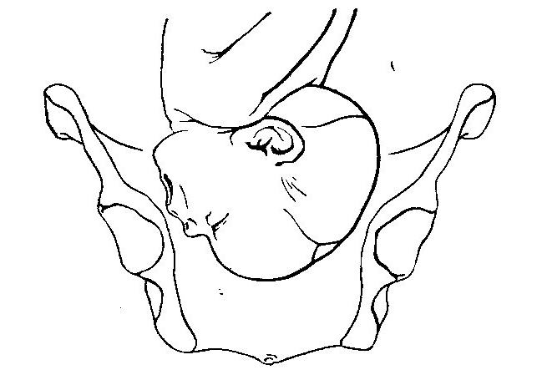
Рис.6 Біомеханізм пологів при лобному вставленні (розгинання голівки).

Перший момент – помірне розгинання голівки (ІІступінь).
Голівка встановлюється в поперечному розмірі входу великим косим розміром (13,5м). При цьому нижче всього розташований лоб, який є провідною точкою.
Різко конфігуруючись, доходить до широкої частини порожнини малого тазу, де починається другий момент біомеханізму пологів – внутрішній поворот голівки. Голівка виконує внутрішній поворот потилицею назад спочатку у косому, а потім встановлюється у виході з тазу лобним швом в прямому розмірі, верхня щелепа притискається до нижнього краю лонного зчленування, де утворюється перша точка фіксації (задній вид).
Третій момент - згинання голівки наступає під час прорізування голівки і складається зі згинання та розгинання голівки. При цьому альвеолярний відросток верхньої щелепи впирається у нижній край симфіза (перша точка фіксації) і голівка згинається. В цей момент над промежиною викатується тім'я та потилиця.
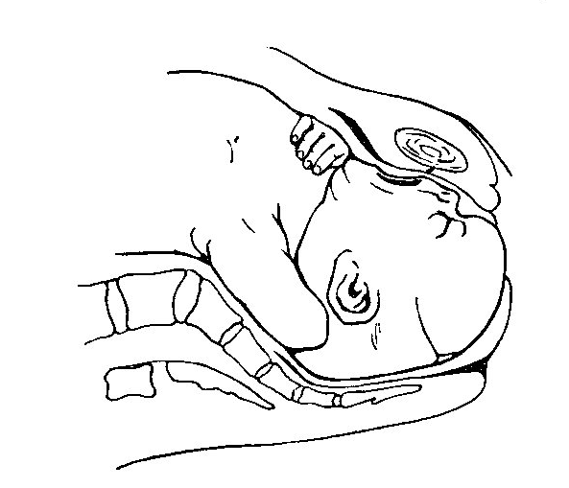
Рис.7 Внутрішній поворот голівки потилицею назад.

Четвертий момент – розгинання голівки. В подальшому підпотилична ямка (друга точка фіксації) впирається у верхівку куприка, голівка розгинається і з-під лобкового зчленування з'являється лоб, очи, ніс, рот, підборіддя.
П'ятий момент - внутрішній поворот плічок і зовнішній поворот голівки.
Третій, четвертий, п'ятий моменти здійснюється так само, як і при передньоголовному передлежанні. Голівка при цьому зазнала сильної деформації, вона витягнута у напрямку лоба, сягає значних розмірів.
Пологи мають тривалий та патологічний перебіг. Самостійно вони закінчуються вкрай рідко (за наявністю невеликого плода сильних переймів, об'ємного таза).
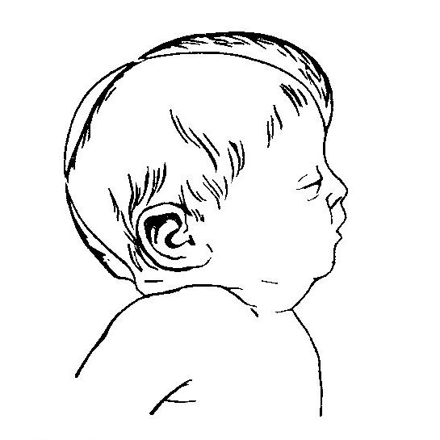
Рис.8 Конфігурація голівки при пологах у лобному передлежанні.

Другий період пологів затяжний, доволі часто виникає слабкість пологової діяльності, слідством чого є припинення просування голівки, також стискання м'яких тканин пологових шляхів та сечового міхура, асфіксія плода. Тривале стискання м'яких тканин сприяє утворенню пролежнів, що веде до виникнення сечостатевих нориць. Разом з тим, в деяких випадках надмірно сильна пологова діяльність, при якій наступає перерозтягнення нижнього сегменту матки і її розрив. Дитина народжується з проявами внутрішньочерепної пологової травми, а частіше мертвонародженою.

5. Біомеханізм пологів при лицевому передлежанні

Цей вид передлежання є крайньою мірою розгинання, зустрічається в 0,23% випадках від загального числа пологів і найчастіше у повторнонароджуючих. Діагностується лицеве передлежання як при зовнішньому, так і при внутрішньому дослідженні.
Зовнішнє дослідження дозволяє виявити важливі особливості лицевого передлежання: заглиблення між спинкою та відкинутою голівкою, серцебиття плода найбільш чітко прослуховується зі сторони грудної клітини (де промацуються дрібні частини).
При внутрішньому дослідженні пальпуються надбрівні дуги, надперенісся, ніс, рот та підборіддя плода. При відходженні навколоплідної рідини утворюється пологова пухлина і можуть виникнути труднощі в діагностиці лицевого передлежання. Якщо пухлина великих розмірів, лицеве передлежання можна прийняти за сідничне. Тому треба пом'ятати, що при сідничному передлежанні промацюються куприк, статеві органи плода, пахвовий згин, а при лицевому - надбрівні дуги, ніс, рот та підборіддя. Крім того, при великій пологовій пухлині іноді рот плода помилково приймають за анальний отвір. Але уникнути такої помилки легко, якщо ввести палець у рот плода, де є щелипи, язік, ньобо. Піхвове дослідження треба робити доволі обережно, щоб не нанести плоду пошкоджень.

Перший момент - розгинання голівки (ІІ ступінь).
В результаті цього частиною, що передлежить, стає обличчя. У поперечному або в одному з косих розмірів входу в таз встановлюється лицева лінія, яка йде від лобного шва по спинці носа до підборіддя. Провідною точкою стає підборіддя. У такому стані голівка опускається у вхід до малого тазу.
Другий момент біомеханізму пологів - внутрішній поворот голівки. Протікає одночасно з першим, але більш виражений при переході з
широкої частини порожнини малого тазу у вузьку.
Підборіддя зазвичай повертається наперед, а лицева лінія переходе в косий, а потім – в прямий розмір виходу з малого таза.
Третій момент - згинання голівки.
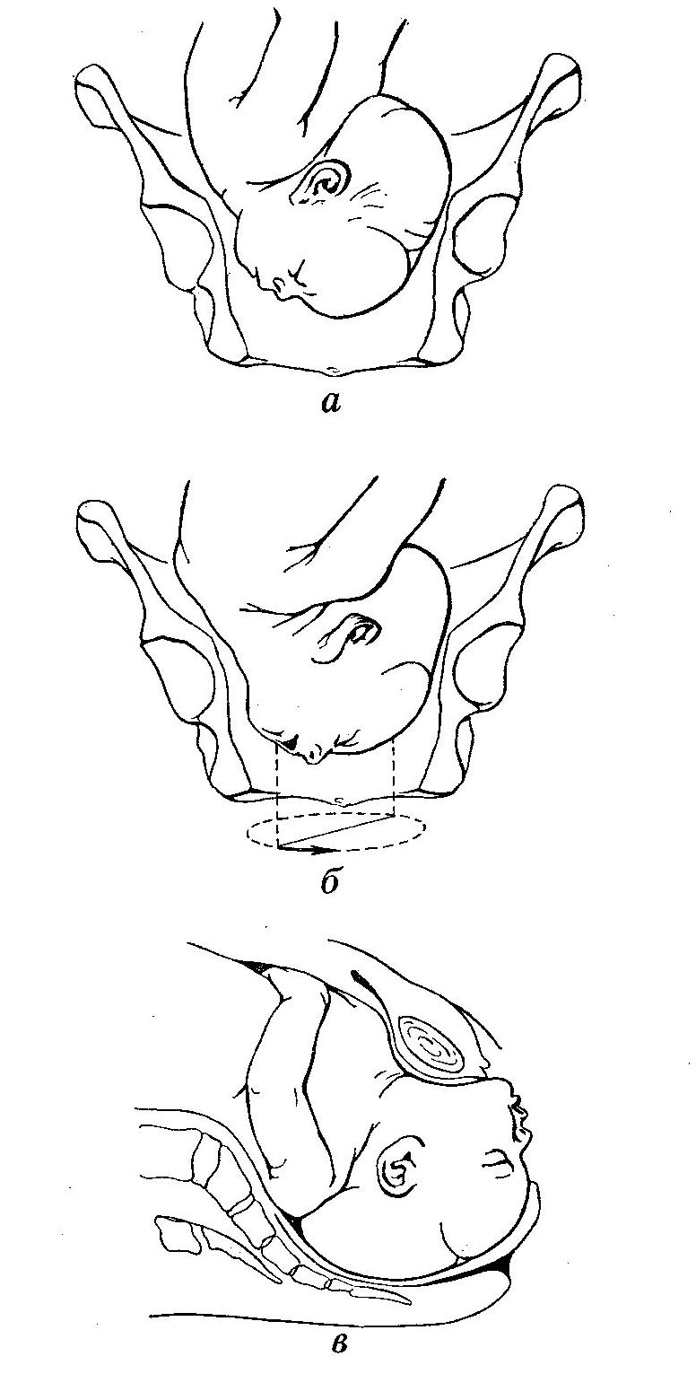
Рис.9 Біомеханізм пологів при лицевому передлежанні голівки:
а – перший момент (максимальне розгинання та вставлення голівки);
б - другий момент (внутрішній поворот голівки); в - третій момент народження голівки).
Голівка встановлюється великим своїм сегментом у виході, при цьому вона упирається під'язиковою кісткою в нижній край лонного зчленування, де і утворюється точка фіксації. Народжується голівка вертикальним розміром 9,5 см.
Четвертий момент – внутрішній поворот тулуба і зовнішній поворот голівки.
Утворена пологова пухлина розташована на обличчі, тому воно синє-багрове, губи та віки сильно припухлі, іноді спостерігається набряк язика. Пологи зазвичай закінчуються самостійно.
В окремих випадках утворюється передній вид: підборіддя повертається до куприка, а лоб до лона. Просування голівки повністю припиняється, тому що об'єм її разом з грудною клітиною значно більший за розміри таза. Пологи неможливі і в усіх випадках переднього виду повинні закінчитися операцією кесарського розтину.

Д. АСИНКЛІТИЧНІ ВСТАВЛЕННЯ

Асинклітизм (частіше передній) зустрічається головним чином при простому плоскому тазі, іноді при плоскорахітичному тазі. Якщо асинклітизм помірний, то це є пристосовуванням для проходження голівки через звужений вхід плоского тазу. Сильні ступені асинклітичного вставлення голівки є патологічними, вони утруднюють або порушують пологи.
Причини:
- вузький таз;
- дрябла черевна стінка (відвислий живіт);
- випадіння ручки поряд з голівкою.
Діагноз асинклітичного вставлення встановлюється при піхвовому дослідженні.
1. Передній асинклітизм (передньотім'яний або Негелевський).
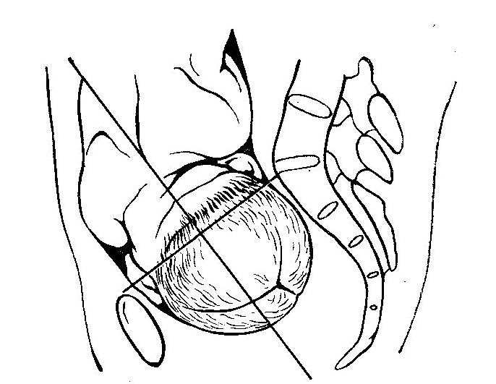
Рис.10 Передній асинклітизм, або передньотім'яний (Негелевський).

Першою проходить через пологовий канал передня тім'яна кістка, задня ж деякий час затримується мисом. Після того, як передняя тім'яна кістка після тривалого стояння у вході в малий таз у стані легкого розгинання та конфігурації опуститься в широку частину порожнини малого тазу, без особливих зусиль опускається і задня тім'яна кістка.
Прогноз пологів при передньому асинклітизмі сприятливий, якщо невідповідность між тазом породіллі та голівкою плода не різко вираженна. Голівка зазнає сильну конфігурацію та набуває косої форми з явищами вдавлення в костях черепу.

2. Задній асинклітизм (задньотім'яний або Літцманівський).

Задній асинклітизм утворюється частіше при загальнозвуженому плоскому та плоскорахітичному тазах.

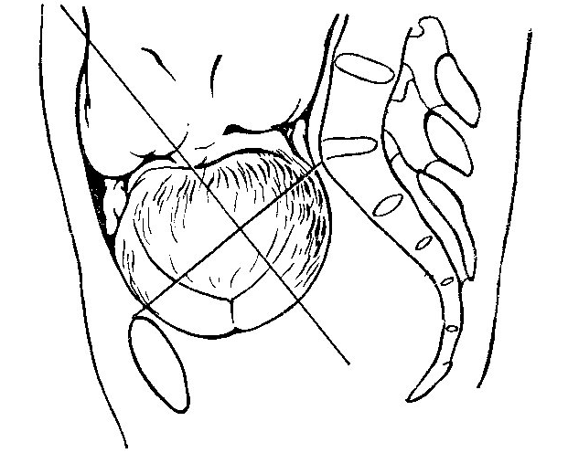

Рис.11 Задній асинклітизм, або задньотім'яний (Літцманівський).

Першою опускається заднєтім'яна кістка в поперечному розмірі при бічному згинанні голівки плода до переднього плічка. Стрілоподібний шов відхиляється до симфізу. Голівка вставляється в стані легкого розгинання при максимальному ступені заднього асинклітизму. У промонторіума вдається визначити вухо плода (вушне втавлення).
Пологи можуть прийняти виражений патологічний характер. Нерідко спостерігається здавлення м'яких тканин пологових шляхів та сечового міхура породіллі, внутрішньочерепна травма плода, з'являється вторинна слабкість пологової діяльності, гіпоксія плода, загроза розриву матки та ін. В таких випадках доцільно пологи закінчити операцією кесарського розтину, тому що спроби виправити вставлення голівки ручними прийомами або поворотом на ніжку ведуть до смерті плода та ятрогенного розриву матки.

Е. БІОМЕХАНІЗМ ПОЛОГІВ ПРИ НЕПРАВИЛЬНИХ
СТОЯННЯХ ГОЛІВКИ
Якщо голівка плода на початку пологів вступає в таз таким чином, що стрілоподібний шов співпадає з прямим розміром входа в малий таз, говорять про високе пряме стояння голівки. При цьому потилиця може бути обернута до симфізу або до крижі. Залежно від розташування малого тім'ячка розрізняють:
- передній вид високого прямого стояння стрілоподібного шва і
- задній вид високого прямого стояння стрілоподібного шва.

1. Передній вид високого прямого стояння голівки

При передньому виді високого прямого стояння стрілоподібного шва голівки прогноз сприятливіший. Ніж при задньому, тому що всі площини тазу проходить в стані максимального згинання.
Перший момент – максимальне згинання голівки. Простими поступальними рухами без здійснення внутрішнього повороту, голівка опускається в широку частину, а потім у вузьку частину порожнини тазу.
Другий момент - разгинання голівки. Точка фіксації утворюється між серединою нижнього краю лобкового зчленування і підпотиличною ямкою.
Третій момент – внутрішній поворот тулуба і зовнішній поворот голівки.

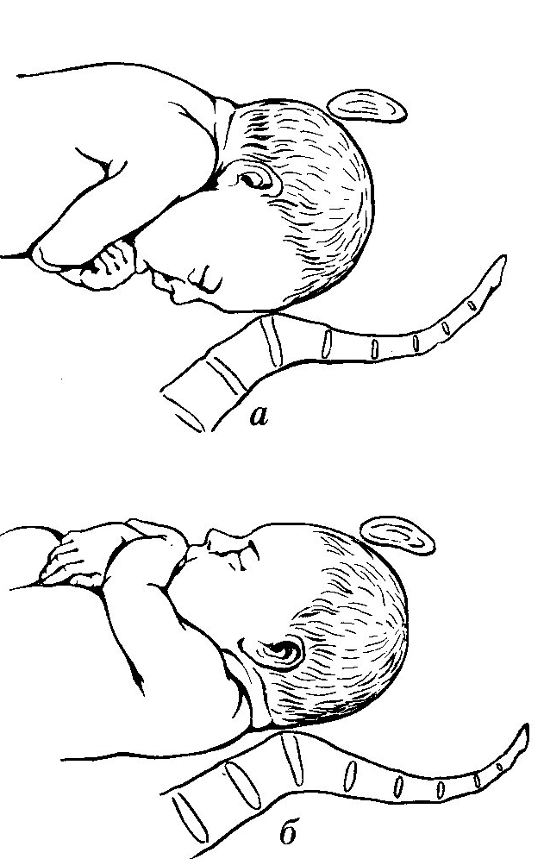

Рис.12 Високе пряме стояння голівки: а – передній вид; б – задній вид.

Другий, третій і четвертий моменти здійснюються як при пологах в передньому виді потиличного передлежання.

2.Задній вид високого прямого стояння голівки
Задній вид високого прямого стояння стрілоподібного шва голівки утворює різку конфігурацію та згинання голівки. Якщо розмір її не великий, таз нормальний, пологова діяльність активна, голівка у такому стані опускається у малий таз. Але самостійні пологи бувають рідко. В більшості випадків проводять оперативне розродження.
Перший момент - максимальне згинання голівки.
Другий момент –внутрішній поворот голівки на 180⁰. У вузькій частині стрілоподібний шов переходить з прямого в один з косих розмірів тазу, далі в поперечний, в протилежний косий, і нарешті, в прямий розмір потилицею наперед. Підпотилична ямка підходить під лонне зчленування.
Третій момент - разгинання голівки.
Четвертий момент –внутренний поворот тулуба і зовнішній поворот голівки.
Третій і четвертий моменти здійснюються як при пологах в передньому виді потиличного передлежання.
Якщо поворот не здійснюється, голівка народжується як при задньому виді.

3.Низьке поперечне стояння голівки

Низьким поперечним стоянням голівки плода називається відхилення від норми, що характеризується стоянням голівки стрілоподібним швом в поперечному розмірі виходу з тазу. Низьке поперечне стояння голівки виникає при звуженому тазі, особливо при простому плоскому.
Основною відмінністю біомеханізму пологів при низькому поперечному стоянні стрілоподібного шва є те, що не відбувається внутрішнього повороту голівки, яка не може прорізатись. Поворот можливий тільки при сильній і тривалій пологовій діяльності, або якщо таз не має значного звуження. Якщо поворот не здійсниться, то виникають ускладнення, які є серьозною загрозою матері та плоду (здавлення та некроз м'яких тканин пологових шляхів та сечового міхура, висхідна інфекція, розрив матки, гіпоксія плода та ін). Як правило пологи закінчуються оперативним шляхом.

Е. БІОМЕХАНІЗМ ПОЛОГІВ ПРИ АНАТОМІЧНО
ВУЗЬКИХ ТАЗАХ

Розрізняють анатомічно та клінічно вузький таз. Анатомічно вузький таз – це такий таз, у якого один або всі з головних розмірів зменшений не менш ніж на 1-1,5см. Це поняття анатомічне, належить як для вагітності, так і до періоду після неї. Клінічно вузький таз означає невідповідність між передлежачою частиною плода (голівкою або сідницями) та тазом жінки незалежно від розмірів останнього.

Форми таза, які зустрічаються часто:
- загальнорівномірнозвужений таз;
- поперечно звужений таз;
- плоский таз:
- простий плоский;
- плоско рахітичний.
- загально звужений плоский таз.
Форми таза, які зустрічаються рідко:
  - косо зміщений, косо звужений таз;
  - воронкоподібний таз;
  - кіфотичний таз;
  - спондилолістичний таз;
  - остеомалятичний таз;
  - таз, звужений пухлинами та екзостозами;
  - інфантильний;
  - карликовий таз.
Розрізняють 4 ступені звуження:
І – істинна кон'югата менша за 11, більша за 9см;
ІІ – істинна кон'югата менша за 9, більша за 7см;
ІІІ - істинна кон'югата менша за 7, більша за 5см;
IV - істинна кон'югата дорівнює 5см та менша.
Пологи через природні пологові шляхи при ІІІ та IV ступенях звуження неможливі. Вузькі тази потребують додаткових вимірювань. Якщо оцінити всі ці розміри, можна скласти план ведення пологів, однак слід зазначити, що результат пологів залежить від таких моментів, як розмір таза, плода, прямий розмір голівки, характер вставлення голівки, конфігурація голівки, симптом Вастена, асинклітизм, характер пологової діяльності, час відходження навколоплідних вод. Всі ці дані не можна зазделегідь передбачити, тому питання подальшого ведення пологів та характер оперативного втручання нерідко вирішується в динаміці пологів шляхом спостереження, повторних зовнішніх та вагінальних досліджень. Жінок з вузьким тазом треба госпіталізувати за два тижні до пологів.

1.Особливості біомеханізму пологів при загальнорівномірнозвуженому тазі

Загальнорівномірнозвужений таз – це такий таз, всі розміри якого зменшені на однакову кількість сантиметрів. Розміри таза – 22-25-28-17, істинна кон'югата 8-9см.
При виникненні під час пологів функціональної неповноцінності загальнорівномірнозвуженого таза відбувається клиновидне (Редеровське) вставлення голівки в косому розмірі в стані черезмірного згинання.
Перший момент - максимальне згинання голівки при переході з широкої у вузьку частину порожнини малого таза розміром меншим за малий косий розмір. Стрілоподібний шов в одному з косих розмірів малого таза. При цьому визначається значна конфігурація голівки, яка приймає доліхоцефалічну форму (форму огурця).
Другий и третій моменти (внутрішній поворот голівки та розгинання голівки) подовжені у часі. Після фіксації голівки плода підпотиличною ямкою у зв'язку з з вузкістю лобкового кута проходить нижче, ніж при нормальному тазі, що призводить до більшої травматизації промежини.
Четвертий момент – внутрішній поворот плічок та зовнішній поворот голівки – без особливостей.

2. Особливості біомеханізму пологів при простому
плоскому тазі

Характеризується зменшенням всіх прямих розмірів внаслідок приближення крижів до симфіза, особливо істинна кон'югата. Розміри таза: 25-28-31-17см, істинна кон'югата 9-8см.
Перший момент -
- Вставлення голівки стрілоподібним швом в поперечному розмірі
входу і довге її стояння;
- Незначне розгинання голівки у вході;
- Асинклітичне вставлення (Негелевське або Літцманівське);
Другий момент – внутрішній поворот голівки починається при переході з широкої у вузьку частину малого таза і закінчується на тазовому дні (при цьому голівка згинається і максимально конфігурується).
Голівка може не вчинити внутрішнього повороту внаслідок звуження усіх прямих розмірів, і тоді стрілоподібний шов в усіх площинах знаходитиметься в поперечному розмірі. Виникає низьке поперечне стояння стрілоподібного шва.
Третій момент – розгинання голівки носить затяжний характер.
Четвертий момент - внутрішній поворот плічок та зовнішній поворот голівки – без особливостей.

3. Особливості біомеханізму пологів при загальнозвуженому плоскому тазі
Частіше спостерігається у жінок, які перенесли в дитинстві рахіт, всі розміри таза зменшени, найбільш зменшена істинна. Розміри таза: 23-26-29-16см, істинна кон'югата 7см.

Тривале стояння голівки над входом стрілоподібним швом в поперечному розмірі в малий таз. Надалі течія біомеханізму пологів є змішаною.
Відмінності залежать від того, що переважає в таких комбіновано-звужених тазах – уплощення або рівномірнезвуження усіх його розмірів. У першому випадку біомеханізм пологів протікає як при плоских тазах, в другому – як при загальнорівномірнозвуженому. Нерідко спостерігаються різко виражені патологічні асинклітизми.

4. Особливості біомеханізму пологів при
плоскорахітичному тазі

За своєю будовою різко відрізняється від нормального таза. Висота його значно скорочена, крила клубових кісток більш розвернуті, лобкова дуга більш полога. Крижовий мис вдається до входу в малий таз, що веде за собою значне скорочення істинної кон'югати, форма входу в малий таз нирковоподібна. Нижня частина крижі зміщена спереду назад, в результаті чого прямі розміри порожнини малого таза та його виходу збільшені. Крижа вкорочена, сплощена по передній поверхні, нерідко утворюються чотки внаслідок підвищення закістнівших хрящових прошарків. Примірні розміри таза: 26-26-31-17см.
В першому моменті біомеханізму пологів відбувається:
- легке розгинання голівки плоду, яка довго стоїть стрілоподібним швом в поперечному розмірі входу в малий таз, як найбільш зручному і вигідному.
- вневісіве вставлення голівки (передній або задній асинклітизм).
- внутрішній поворот голівки завершується в межах широкої та вузької площини малого таза.
- проходячи площину входу до малого таза голівка дуже швидко опускається на тазове дно, що значно збільшує травматизм плода.

5. Особливості біомеханізму пологів при поперечнозвуженому тазі

Характеризується зменшенням поперечних розмірів малого таза при нормальних або збільшених прямих розмірів. Анатомічні особливості поперечно звуженого таза: вертикальне стояння крил клубових кісток, вузька лобкова дуга, зближення сідничних кісток і зменшення поперечного розміру виходу. Відмічається зменшення поперечника ромба Міхаеліса. Примірні розміри таза: 23-25-28-20см, істинна кон'югата 11-13см. Рідко зустрічається так званий робертовський поперечно звужений таз, який характеризується відсутністю крил крижі, внаслідок чого поперечні розміри різко зменшені. Пологи через природні пологові шляхи неможливі.
- асинклітичне вставлення в одному з косих розмірів (косе асинклітичне).
- високе 44рямее стояння стрілоподібного шва.

Діагностичні ознаки клінічно вузького таза:
  - особливості біомеханізму пологів;
  - виражена конфігурація голівки плода;
  - ознаки Вастена та Цангейместера;
  - відсутність рухів голівки плода при повному відкритті та енергійній пологовій діяльності;
  - симптоми притискання сечового міхура;
  - симптоми загрози розриву матки.

У процесі пологів при вузькому тазі можуть виникнуть такі ускладнення, як передчасне відходження навколоплідних вод, слабкість пологової діяльності, розрив матки, дістрес плода.
Ведення пологів при вузькому тазі являє собою відповідальне та складне завдання. Це пов'язані з тим, при анатомічно вузькому тазі пологи можуть бути нормальними, обтяженими, або дуже тяжкими, з ускладненнями, які небезпечними для роділлі і плода. В таких випадках виникає необхідність оперативного розродження.
При І ступені звуження та середніх розмірах плода пологи ведуться очікувально, при ІІ та ІІІ ступенях звуження показаний плановий кесарів розтин, а при мертвому плоді – плодоруйнівна операція; IV ступінь звуження таза, незалежно від стану плода, є абсолютним показанням до кесаревого розтину. Хірургічне втручання застосовують при виникненні ускладнень, які загрожують роділлі та плоду. Показання до хірургічного втручання виникають при появі ознак невідповідності між розмірами таза та голівки.

Ж. КЛІНІЧНО ВУЗЬКИЙ ТАЗ
Шифр: МКХ-10-О65
Клінічно вузьким тазом називають усі випадки функціональної невідповідності між голівкою плода та тазом матері незалежно від їх розмірів.
O65 Утруднені пологи внаслідок аномалії таза у матері
O65.0 Утруднені пологи внаслідок деформації таза

O65.1 Утруднені пологи внаслідок загальнорівномірнозвуженого таза
O65.2 Утруднені пологи внаслідок звуження входу до таза
O65.3 Утруднені пологи внаслідок звуження виходу та середнього діаметра таза
O65.4 Утруднені пологи внаслідок невідповідності розмірів таза і плода неуточнені

O65.5 Утруднені пологи внаслідок аномалії органів таза у матері
O65.8 Утруднені пологи внаслідок інших аномалій таза у матері
O65.9 Утруднені пологи внаслідок аномалії таза у матері неуточнені

Анатомічно вузький таз є головною причиною виникнення в пологах клінічно (функціонально) вузького таза.

Не мають прогностичного значення (А):
- визначення невідповідності розмірів голівки плода і таза матері до початку пологів на основі зросту матері, розміру її ступні;
- проведення клінічної або рентгенологічної пельвеометрії, в тому числі і комп’ютерної томопельвіометрії;
- високе стояння голівки плода перед пологами;
- індекс Солов’йова, ромб Міхаеліса, зовнішнє і внутрішнє акушерське дослідження;
- УЗД.
Не існує надійного способу для точного прогнозування до пологів невідповідності розмірів таза матері та голівки плода. Самі пологи при головному передлежанні плода є найкращим тестом на таку відповідність. Цей діагноз виставляється лише у пологах. (А)
Фактори ризику виникнення клінічно вузького таза:
- анатомічно вузький таз;
- великий плід;
- розгинальні передлежання голівки плода;
- переношена вагітність;
- гідроцефалія у плода;
- пухлини і вади розвитку плода;
- пухлини і вади розвитку таза матері;
- пухлини органів малого таза.
За наявності чинників ризику виникнення клінічно вузького таза особлива увага у пологах приділяється веденню партограми.

Умови діагностики клінічно вузького таза:
- розкриття шийки матки більше 8 см;
- відсутність плідного міхура;
- випорожнений сечовий міхур;
- нормальна скоротлива діяльність матки.

Діагностичні ознаки клінічно вузького таза:
1) відсутність поступального руху голівки при повному розкритті шийки матки та нормальній пологовій діяльності;
2) симптом Вастена врівень або позитивний (розмір Цангемейстера більше, ніж кон’югата екстерна;
3) недостатнє прилягання шийки матки до передлеглої голівки плода;
4) високе розташування контракційного кільця;
5) поява потуг при високому розташуванні голівки плода;
6) набряк шийки матки з можливим поширенням на піхву і зовнішні статеві органи;
7) симптоми здавлення сечового міхура

За наявності двох чи більше ознак встановлюється діагноз клінічно вузького таза.

Акушерська тактика
Діагноз клінічно вузького тазу є показанням до негайного розродження шляхом операції кесаревого розтину
За умови загибелі плода розродження проводиться шляхом плодоруйнівної операції.
Акушерські щипці та вакуум-екстракція плода при клінічно вузькому тазі протипоказані.

З. ТАЗОВІ ПЕРЕДЛЕЖАННЯ
Шифр МКХ-10: О32.1

Тазове передлежання плода – це положення плода, яке характеризується розташуванням тазового кінця плода відносно площини входу малого тазу.
Частота тазового передлежання у разі доношеної вагітності одним плодом складає 3 – 3,5% від загальної кількості пологів.

1. Класифікація

I. Сідничне передлежання (згинальне):
  - неповне або чисто сідничне (передлежать сіднички плода);
  - повне або змішане сідничне (передлежать сіднички разом із стопами плода).
II. Ножне передлежання (розгинальне):
  - неповне (передлежить одна ніжка плода);
  - повне (передлежать обидві ніжки плода);
  - колінне передлежання.

2. Діагностика

Зовнішнє акушерське дослідження:
- в області дна матки визначають округлу, щільну, балотуючу голівку;
- над входом або у вході малого тазу пальпують неправильної форми передлеглу частину плода м’якої консистенції, що не балотує;
- під час аускультації серцебиття плода вислуховують залежно від позиції справа або зліва вище пупка.

Внутрішнє акушерське дослідження в пологах (таблиця)

Таблиця. Диференціальна діагностика різних видів передлежань

за результатами внутрішнього акушерського дослідження

Вид передлежання | Внутрішнє акушерське дослідження
Сідничне | - пальпують об’ємну м’яку частину плода;  - визначають сідничні бугри, крижі, анальний отвір, статеві органи  - неповне сідничне передлежання – можливо визначити паховий згин; повне – знаходять стопу, що лежить поряд із сідницями  - сідничні бугри та анус плода розташовані в одній площині
Ножне | - пальпують п’яткову кістку, пальці – рівні, короткі, великий палець не відводиться в сторону і є обмежено рухомим  - великий палець ніжки неможливо притиснути  до підошви
Лицеве | - визначають тверді валики та щелепи, ротик та ніс плода  - рот та молярні відростки мають трикутну форму
Випадіння ручки при поперечному чи косому передлежанні плода | - великий палець ручки плода можна легко притиснути до долоні  - розташування пальців кутоподібне  - не пальпують п’яткову кістку

УЗД – найбільш інформативний метод діагностики (А). Дозволяє визначити не лише тазове передлежання, але й очікувану масу, положення голівки (ступінь розгинання), локалізацію плаценти, кількість навколоплідних вод, обвиття пуповиною, наявність аномалії розвитку плода тощо.
За величиною кута між шийним відділом хребта та потиличною кісткою плода розрізняють 4 варіанти положення голівки, що важливо для визначення методу ведення пологів у разі тазового передлежання:
- голівка зігнута, кут більше 110°;
- голівка слабо розігнута, “поза військового” – I ступінь розгинання
голівки, кут 100 - 110°;
- голівка помірно розігнута – II ступінь розгинання, кут – 90°-100°;
- надмірне розгинання голівки, “плід дивиться на зірки” – III ступінь розгинання голівки, кут менший за 90°.

Попередній діагноз тазового передлежання встановлюють у терміні вагітності 30 тижнів, а остаточний – у 37-38 тижнів.
Починаючи з 32 тижня вагітності, частота самовільного повороту різко зменшується, тому корекцію положення плода доцільно проводити саме після цього терміну вагітності (А).

Зовнішній поворот плода на голівку у разі доношеної вагітності приводить до збільшення числа фізіологічних пологів у головному передлежанні (А).

Показання:
- неповне сідничне передлежання за доношеної вагітності та живому плоді.

Умови:

- передбачувана маса плода < 3700,0 г;
- нормальні розміри малого тазу;
- спорожнений сечовий міхур вагітної;
- можливість проведення УЗД передлежання і стану плода до- та після
проведення повороту;
- задовільний стан плода за БПП та відсутність аномалій розвитку;
- нормальна рухливість плода, достатня кількість навколоплідних вод;
- нормальний тонус матки, цілий плодовий міхур;
- готовність операційної для надання екстреної допомоги у разі виникнення ускладнень;
- наявність досвідченого кваліфікованого фахівця, який володіє технікою
повороту.

Протипоказання:
- ускладнення перебігу вагітності на момент прийняття рішення про зовнішній поворот (кровотеча, дистрес плода, прееклампсія);
- обтяжений акушерсько-гінекологічний анамнез (звичне невиношування, перинатальні втрати, безпліддя в анамнезі) ;
- багато- або маловоддя;
- багатоплідна вагітність;
- анатомічно вузький таз
- наявність рубцевих змін піхви чи шийки матки;
- III ступінь розгинання голівки за даними УЗД;
- передлежання плаценти;
- тяжка екстрагенітальна патологія;
- рубець на матці, злукова хвороба;
- гідроцефалія та пухлини шиї плода;
- аномалій розвитку матки;
- пухлини матки та придатків матки.

1. Біомеханізм пологів при сідничних передлежаннях

Провідною точкою є верхівка куприка, провідна лінія – міжвертельна. Встановлення сідниць (стискання та опущення їх), міжвертельна лінія перебуває в одному з косих розмірів.
Перший момент - внутрішній поворот сідниць.
Він починається під час переходу сідниць з широкої частини порожнини
малого тазу у вузьку. Поворот здійснюється таким чином, що у виході тазу поперечний розмір сідниць опиняється у прямому розмірі тазу, передняя сідниця підходить під лонну дугу, задняя встановлюється над куприком. При цьому тулуб плода піддається незначному бічному згинанню.
Другий момент - бічне згинання поперекової частини хребта плода. При цьому народжується задня і передня сідниці. Точка фіксації між нижнім краєм симфіза та краєм клубової кістки передньої сідниці.
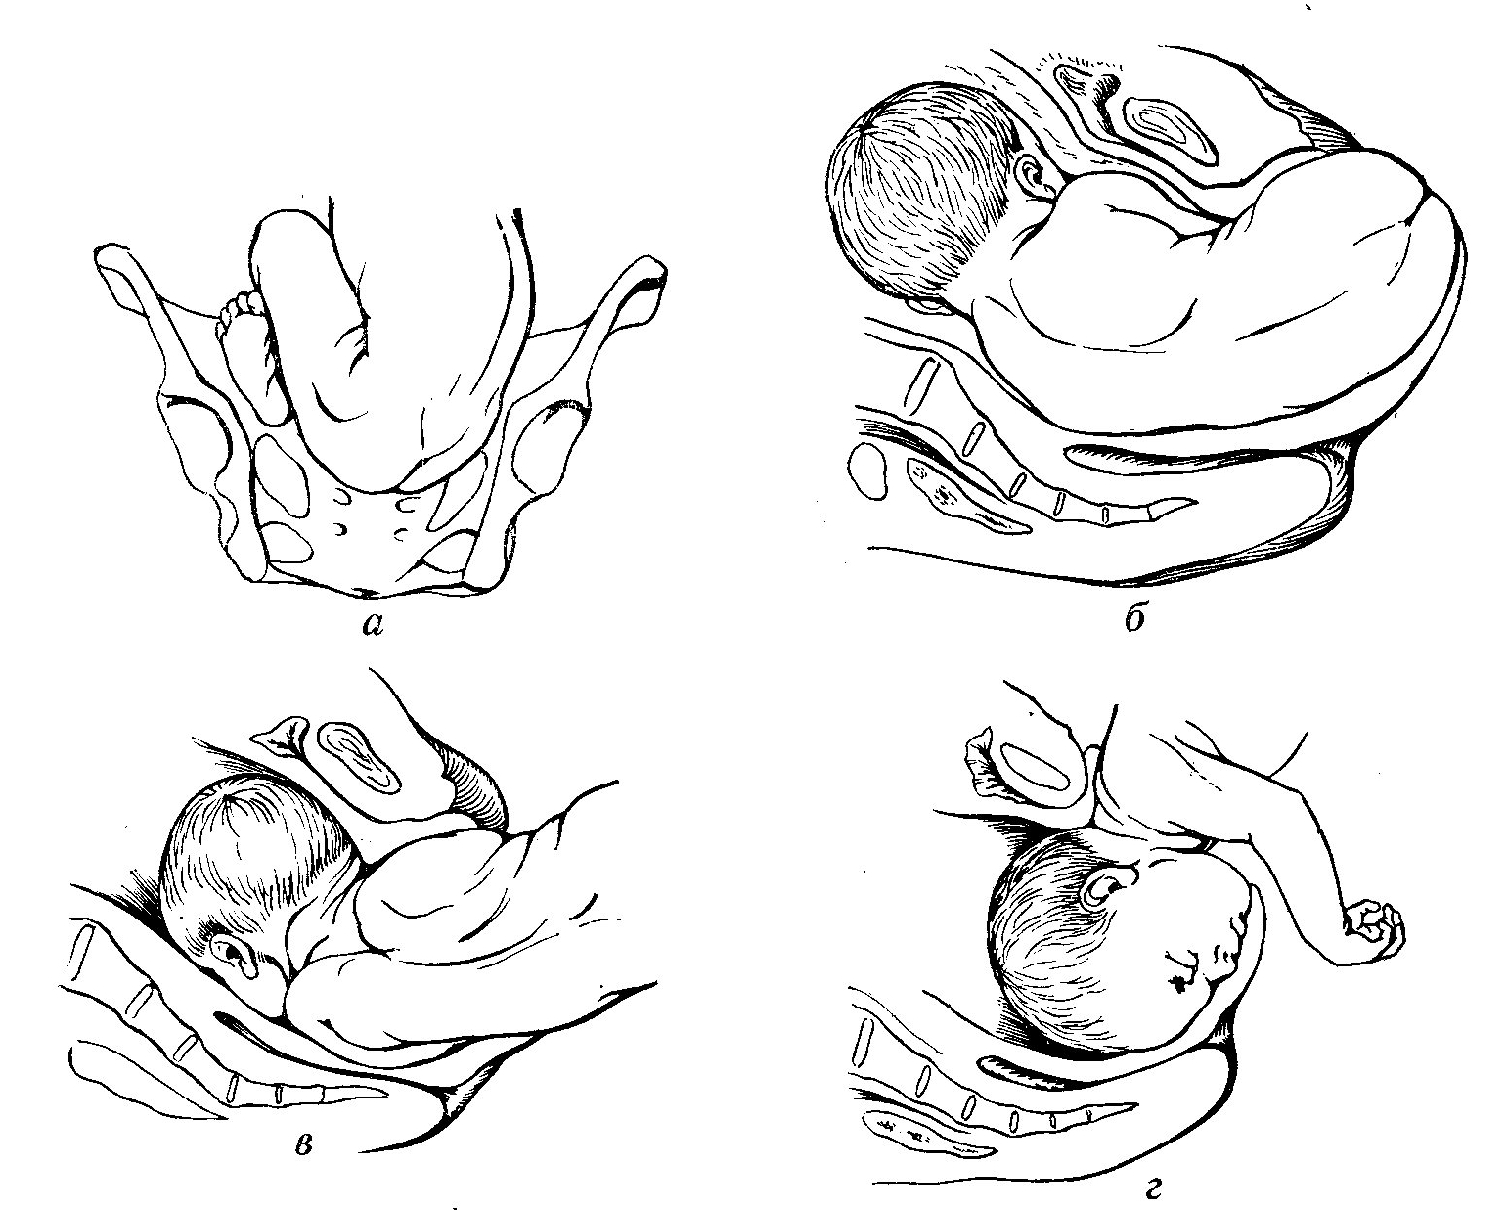
Рис.13 Біомеханізм пологів при сідничному передлежанні: а – внутрішній поворот сідниць; б - бічне згинання поперекової частини хребта плода; в - бічне згинання шийно-грудної частини хребта; г - згинання голівки навколо точки фіксації.

В цей час плічки вступають своїм поперечним розміром в тому ж косому розмірі
входу в таз, через який пройшли і сідниці.
Третій момент – внутрішній поворот плічок і пов'язаний з цим зовнішній поворот тулуба. Цей поворот завершується встановленням плічок в прямому розмірі виходу.
Четвертий момент - бічне згинання шийно-грудної частини хребта. Точка фіксації між нижнім краєм симфіза та акроміальним відростком лопатки плода. З цим моментом пов'язано народження з родового каналу плечового пояса і ручок.
П'ятий момент - внутрішній поворот голівки.
Голівка вступає малим косим розміром в косий розмір входу в таз, протилежний до того, в якому проходили плічки. При переході з широкої у вузьку частину тазу голівка здійснює внутрішній поворот, в результаті –стрілоподібний шов опиняється в прямому розмірі виходу, а підпотилична ямка (точка фіксації) під лонним зчленуванням.
Шостий момент - згинання голівки навколо точки фіксації. Першим народжується лице, потім потилиця.
Прорізується голівка малим косим розміром 9,5 см.

2. Біомеханізм пологів при ножних передлежаннях

Відрізняється від сідничного тим, що із статевої щілини показуються
ніжки (при повному ножному передлежанні) чи ніжка (при неповному
ножному передлежанні).

У випадку ножного передлежання розродження проводять шляхом кесарева розтину (А). Проводять пологи через природні статеві шляхи у разі ножного передлежання лише у наступних випадках:
- у II періоді пологів – надають ручну допомогу за методом Н.А.Цов’янова ІІ з метою повного розкриття шийки матки і опускання сідниць плода;
- народження другого плода у разі багатоплідної вагітності;

У разі дистресу плода у ІІ періоді пологів (сіднички плода на тазовому дні або врізуються) розродження проводять шляхом операції екстракції плода за паховий згин.

Показання до кесаревого розтину :
- очікувана маса плода 3700,0 і більше;
- ножне передлежання плода;
- розгинання голівки плода III ступеня за даними УЗД;
- пухлини шиї плода та гідроцефалія.
Операцію проводять типово за сучасними методиками, інтрaперитонеально з профілактичним введенням антибіотиків, утеротонічних препаратів, сучасним шовним матеріалом (див. протокол “Кесарів розтин”). Під час кесарева розтину вилучення плода проводять, відповідно до біомеханізму пологів у разі тазового передлежання через природні пологові шляхи.

Класична ручна допомога з виведення ручок плода:
- однією рукою (при І позиції – лівою) беруть ніжки плода в області гомілкових суглобів і відводять їх догори (вперед) та в сторону протилежну спинці плода, ближче до стегна роділлі (при І позиції – до правого стегна);
- вводять другу руку у піхву до крижової впадини роділлі по спинці плода, а далі по плечику доходять до ліктьового згину і виводять задню ручку;
- вивільнення ручки плода проводять за ліктьовий згин (не за плечову кістку!) таким чином, щоб вона зробила “вмивальний” рух;
- передню ручку виводять, після переведення її у задню, також зі сторони крижової впадини;
- захоплюють обома руками плід за таз та передню частину стегон (не торкатися живота плода – 4 пальці кожної руки на стегнах, а великі пальці на сідницях плода) і повертають його на 180°;
- спинка плода у цей час проходить під симфізом;
- звільняють другу ручку аналогічно першій з боку крижової впадини.

ІІІ. Народження голівки
А. У разі неускладненого перебігу пологів, відсутності закидання ручок голівка плода народжується у стані згинання:
- підводять руку під тулуб плода, щоб він розташувався зверху вашої долоні та передпліччя;
- асистент допомагає народженню голівки плода шляхом помірного тиску над лоном, що попереджує розгинання голівки;
- опускають тулуб плода нижче рівня промежини для формування точки фіксації підпотиличної ямки з нижнім краєм лонного зчленування;
- піднімають тулуб плода вище рівня промежини;
- голівка плода народжується у стані згинання самостійно, навколо сформованої точки фіксації.

Б. Якщо в пологах надавалась класична ручна допомога для виведення
плечового поясу та ручок плода, народженню голівки допомагають
прийомом Морісо-Левре-Ляшапель:
- підведіть руку під тулуб плода, щоб він розташувався зверху вашої долоні та передпліччя;
- введіть вказівний та безіменний палець цієї руки на скулові кістки плода, а середній палець в рот плода для відведення щелепи вниз і згинання голівки;
- використовуйте іншу руку для захоплення плечиків плода з боку спинки;
- вказівним і середнім пальцями верхньої руки обережно зігніть голівку плода у напрямку до грудини, доки прикладений знизу тиск на щелепу не призведе до появи межі волосистої лінії голівки плода;
- зробіть тракцію на себе;
- асистент натискує долонною поверхнею руки над лонним зчленуванням роділлі, фіксуючи голівку плода у положенні згинання;
- обережно зробіть тракцію догори (вперед) для народження голівки плода у зігнутому положенні.
VI Матеріали методичного
забезпечення заняття:
А. Матеріали контролю для підготовчого етапу заняття.

- Теоретичні основи засвоєння теми:
1. Дати визначення анатомічно та клінічно вузький таз.
2. Яка анатомічна будова тазу та, що є основою поняття таз з акушерської точки зору.
3. Які є вікові та статеві відмінности тазу?
4. Які основні причини, що сприяють формуванню анатомічно вузького тазу та фактори виникнення клінічно вузького тазу?
5. Класифікація анатомічно вузького тазу.
6. Які особливості перебігу вагітності, пологів та післяпологового періоду у жінок з анатомічно вузьким тазом?
7. Які основні діагностичні ознаки клінічно вузького тазу?
8. Яка має бути акушерська тактика при наявності анатомічно та клінічно вузького тазу.
9. Що називається тазовим передлежанням?
10.Причини тазових передлежань.
11.Як класифікують тазові передлежання?
12.Основні моменти біомеханізму пологів при тазових передлежаннях.
13.Особливості перебігу І періоду пологів при тазових передлежаннях.
14.Які ускладнення виникають у І періоді пологів?
15.Особливості перебігу II періоду пологів.
16.Які ускладнення виникають у II періоді пологів?
17.Як ведеться І період пологів при тазовому передлежанні?
18Особливості ведення II періоду пологів при тазовому передлежанні.
19. Види ручної допомоги при тазовому передлежанні.
20. Показання до кесарського розтину при тазовому передлежанні.

- Матеріали для тестового контролю (ІІα):

- Тест з множинним вибором.
Вкажіть фактори ризику виникнення клінічно вузького таза
- Анатомічно вузький таз;
- Великий плід;
- Затримка росту плода;
- Розгинальні передлежання;
- Передчасний розрив оболонок;
- Переношена вагітність;
- Гідроцефалія плода;
- Екстрагенітальна патологія;
- Аномалії пологової діяльності;
- Пухлини і вади розвитку плода;
- Пухлини і вади розвитку таза матері;
- Пухлини органів малого тазу.
Правильні відповіді: 1, 2, 4, 6, 7, 10, 11, 12.
Виберіть моменти біомеханізму пологів при тазовому передлежанні та вкажіть їх у правильній послідовності

- Згинання голівки.
- Розгинання голівки.
- Внутрішній поворот голівки.
- Зовнішній поворот голівки.
- Згинання тулуба у попереково-грудному відділі.
- Внутрішній поворот сідниць.
- Внутрішній поворот плечиків та зовнішній поворот тулуба.
- Зовнішній поворот тулуба та внутрішній поворот плечиків.
- Згинання тулуба у шийно-грудному відділі хребта.
- Згинання тулуба у грудному відділі.

Правильна відповідь: 6, 5, 7, 9, 3, 1.
- Тест на проведення паралелей, встановлення логічних зв’язків між групами даних
Виберіть форми анатомічно вузького тазу, яким відповідають нижче зазначені розміри
№ | distantia spinarum | distantia cristarum | distantia trochanterica | conjugata externa
1. | 24 | 26 | 28 | 18
2. | 24 | 25 | 28 | 20
3. | 26 | 29 | 30 | 18
4. | 26 | 26 | 31 | 17
5. | 24 | 25 | 27 | 16

- Поперечно-звужений таз
- Простий плоский таз
- Загальнозвужений плоский таз
- Загальнорівномірнозвужений таз
- Плоскорахітичний таз

Правильна відповідь: 1-D, 2-A, 3-B, 4-Е, 5-С.
Вкажіть моменти класичної ручної допомоги?
Правильна відповідь:
1-й момент 1. звільнення задньої ручки;
2-й момент 2. переведення передньої ручки
ділянку крижової западини;
3-й момент 3. звільнення другої ручки;
4-й момент 4. звільнення голівки.

- Тест на підстановку
1.Вкажіть класифікацію анатомічно звужених тазів за розміром істинної кон'югати та якій ступені звуження вона відповідає
- --------------- 1. І ступінь — 11-9 см;
- --------------- 2. ІІ ступінь — 9-7 см;
- --------------- 3. ІІІ ступінь — 7-5 см;
- --------------- 4. IV ступінь — 5 см і менше.

2.Вкажіть моменти класичної ручної допомоги?
Правильна відповідь:
1-й момент 1. звільнення задньої ручки;
2-й момент 2. переведення передньої ручки
ділянку крижової западини;
3-й момент 3. звільнення другої ручки;
4-й момент 4. звільнення голівки.

3. Вкажіть згідно класифікації види тазових передлежань?

А. Сідничне передлежання (згинальне):
1. -------------------- 1. чисто сідничне;
2. -------------------- 2. змішане сідничне;

В. Ножне передлежання (розгинальне):
3. -------------------- 3. неповне;
4. -------------------- 4. повне;
5. -------------------- 5. колінне.

4. Вкажіть показання до операції кесарів розтин при тазовому передлежанні.

1. -------------------- 1. очікувана маса плода 3700,0 і більше;
2. -------------------- 2. ножне передлежання плода;
3. -------------------- 3. розгинання голівки плода III ступеня за даними УЗД;
4. -------------------- 4. пухлини шиї плода та гідроцефалія.

- Тест на встановлення правильної послідовності
Встановіть правильну послідовність моментів біомеханізму пологів при простому плоскому тазі
- згинання голівки
- розгинання голівки
- внутрішній поворот голівки
- розгинання голівки (після утворення точки фіксації)
- внутрішній поворот плечиків і зовнішній поворот голівки
- асинклітичне вставлення голівки

Правильна відповідь: 2, 6, 3, 1, 4, 5
- Типові задачі ІІ рівня:
Задача 1.
Першородяча, 22 роки, поступила у пологовий будинок з активною пологовою діяльністю. Вагітність І, 38-39 тижнів. Розміри таза: 23-26-29-18 см. Індекс Соловйова 15 см. Діагональна кон’югата 12 см. Ознака Генкель-Вастена «-». Яка форма анатомічно вузького таза має місце? Які особливості ведення пологів при анатомічно вузькому тазі?
Відповідь: Загальнорівномірнозвужений таз. Пологи ведуть через природні пологові шляхи з клінічною оцінкою таза у пологах.

Задача 2.
Роділя К. повторнонароджуюча, з активною пологовою діяльністю. Вагітність друга, 39-40 тижнів. Розміри таза: 24-24-27-18 см. Голівка притиснута до входу в малий таз. При вагінальному обстеженні встановлено: розкриття шийки матки на 7-8 см, сагітальний шов в поперечному розмірі , відхилений до промонторіуму. Передбачувана маса плода 3700,0. Води відійшли 3 години тому.
Встановіть діагноз.
Відповідь: Вагітність ІІ, 39-40 тижнів. Пологи ІІ, термінові, І період. Плоскорахітичний таз І ступеня. Асинклітичне вставлення.

Задача.3.
Першовагітна 32 років, термін – 37-38 тижні, пологи продовжуються 10 год. Об’єктивно: із пологових шляхів незначні кров’яні виділення, передлежать сідниці, рухливі над входом в малий таз, серцебиття плоду 150-160 за 1 хв, ритмічне. При вагінальному дослідженні: передлежать сідниці на рівні термінальної лінії, відкриття шийки матки 5 см, визначається край плаценти, навколоплідний міхур цілий. Тактика ведення пологів.
Відповідь: Екстренний кесарів розтин.

- Типові задачі ІІ рівня:
Задача 1.
Тазове передлежання плода виявлено у жінки, яка народжує вдруге, в терміні вагітності 30-31 тижнів.
Ваша тактика в жіночій консультації?
Відповідь: З метою самоповороту плода на голівку вагітній необхідно рекомендувати: положення на боці, протилежному позиції плода та колінно-ліктьове положення по 15 хв. 2-3 рази на добу.
Задача 2.
У першовагітної в 38-39 тижні з’явилися болі внизу живота і в попереку з інтервалом через 5-6 хвилин тривалістю 30 сек на протязі 2 годин. Положення плода поздовжнє, чисто сідничне передлежання, І позиція, передній вид. Передбачувана маса плода 3300,0. Розміри таза 25-28-30-20.
Діагноз. Як вести пологи?
Відповідь: Вагітність І, 38-39 тижнів. Чисто сідничне передлежання плода. Пологи І, термінові, І період.
Пологи вести консервативно з ручною допомогою при чисто сідничному передлежанні за методом Цов'янова.

- Нетипова задача ІІІ рівня
Задача 1.
У роділі 25 років анатомічне звуження тазу I супеня. Передбачувальна маса плода – 4200г. Перейми активні, болючі. Роділя неспокійна. Матка має форму «пісочного» годинника. Серцебиття плода – 110 уд. за хв., глухе. Внутрішнє акушерське дослідження: повне відкриття шийки матки. Передлежача голівка над площиною входу в малий таз. Плодового міхура немає.
- Яке ускладнення виникло у пологах та чим воно обумовлено?
- Яка акушерська тактика?
Відповідь: 1. Виникла загроза розриву матки, що обумовлена клінічно вузьким тазом. 2. Термінове розродження шляхом операції кесарів розтин.

Задача 2.
В пологове відділення поступила повторно вагітна із скаргами на вилиття навколоплідних вод до початку родової діяльності (8 годин тому). 6 годин тому почалися регулярні перейми. Об’єктивно: розміри великого тазу: 25, 28, 30, 18 см. Діагональна кон’югата – 11 см. Обхват зап’ястя – 15 см. окружність живота – 104 см, висота стояння дня матки – 38 см. Перейми короткі, слабої сили. Передлежить голівка плода, притиснута до входу в малий таз. Серцебиття плода ясне, ритмічне 140 в 1 хв.
Яке ускладнення виникло в пологах?
Відповідь: Пологи у роділі з анатомічно вузьким тазом ускладнились розвитком вторинної слабкості пологової діяльності.

Б. Матеріали методичного забезпечення для основного етапу заняття

№ п/п | Завдання | Послідовність  виконання | Зауваження, попередження щодо самоконтролю
1.  2. | Обстеження за допомогою зовнішнього акушерського обстеження.  Обстеження за допомогою внутрішнього акушерського обстеження. | Виконувати в такій послідовності:  - Надати вагітній горизонтальне положення.  - Провести пальпацію живота для визначення тонусу матки та болючості.  - Провести пельвіометрію з визначенням основних та допоміжних розмірів тазу.  - Прийомами Леопольда визначити положення, позицію, вид позиції та передлежання плода.  - Провести аускультацію плода.  Виконувати в такій послідовності:  - Надати вагітній відповідного положення для внутрішнього дослідження на гінекологічному кріслі.  - Одягнути стерильні рукавички.  - Користуючись дзеркалами. Сімпсона оглянути піхву, шийку матки.  - Правою «рукою акушера» провести піхвове дослідження визначаючи стан шийки матки, характер передлежання. | - При горизонтальному положенні вагітної виникає синдром аорто-кавальної компресії.  - Спорожнений сечовий міхур та пряма кишка.
№ п/п | Завдання | Послідовність виконання | Зауваження, попередження щодо самоконтролю
1.  2. | Обстеження за допомогою зовнішнього акушерського обстеження  Обстеження за допомогою внутрішнього акушерського обстеження | Виконувати в такій послідовності:  - Надати вагітній горизонтальне положення.  - Провести пальпацію живота для визначення тонусу матки та болючості.  - Провести пельвіометрію з визначенням основних та допоміжних розмірів тазу.  - Прийомами Леопольда визначити положення, позицію, вид позиції та передлежання плода.  - Провести аускультацію плода.  Виконувати в такій послідовності:  - Надати вагітній відповідного положення для внутрішнього дослідження на гінекологічному кріслі.  - Одягнути стерильні рукавички.  - Користуючись дзеркалами Сімпсона оглянути піхву, шийку матки .  Правою «рукою акушера» провести піхвове дослідження визначаючи стан шийки матки, характер передлежання. | - При горизонтальному положенні вагітної виникає синдром аорто-кавальної компресії  - Спорожнений сечовий міхур та пряма кишка

В. Матеріали контролю заключного етапу заняття.

- Тест класифікаційного рівня
Визначте особливості пологів та акушерську тактику залежно від характеру ускладнень вагітності та пологів
Клінічні  симптоми та  тактика  Ускладнення | Зовнішня кровотеча | Активна пологова діяль-ність | Больовий синдром | Оперативне розродження | Вакуум екстрак-ція або акушер-ські щипці
Кінічно вузький таз | - | + | + | + | -
Слабкість пологової діяльності  (І період пологів) | - | - | + - | + | -
Слабкість пологової діяльності  (ІІ період пологів) | - | - | + - | - | +
Передчасне відшарування нормально розташованої плаценти  (у період вагітності) | + - | + - | + | + | -
Передчасне відшарування нормально розташованої плаценти  (І період пологів) | + - | + | + - | + | -
Передчасне відшарування нормально розташованої плаценти  (ІІ період пологів) | + - | + | + - | - | +
Передлежання плаценти | + | + - | - | + | -
Розрив матки, що загрожує | + - | + | + | + | -

Вкажіть найбільш ймоврний термін появи нижче вказаних ускладнень при тазовому передлежанні
Період  пологів  Ускладнення | І половина  вагітності | ІІ половина  вагітності |  | І  період пологів |  | ІІ  період пологів |  | ІІІ період пологів та пуерперій
Передчасний розрив оболонок та вилиття навколоплідної рідини |  | + | +
Дистрес  плода |  |  | + |  | +
Септичні ускладнення |  |  |  |  |  |  | +
Аномалії пологової діяльності |  |  | + |  | +
Гіпотонічні  кровотечі |  |  |  |  |  |  | +
Травматизація пологових шляхів та плода |  |  |  |  | +
Випадання петель пуповини та ручки плода |  | + | +

Г. Матеріали методичного забезпечення самопідготовки студентів
(орієнтовна карта для організації самостійної роботи студентів з навчальною літературою)
№ п/п | Навчальні завдання | Вказівки до завдання
1. | Вивчити:  визначення анатомічно та клінічно вузький таз | Знати, що таке анатомічно та клінічно вузький таз
2. | основні причини, що сприяють формуванню анатомічно вузького тазу та фактори виникнення клінічно вузького тазу | Назвати основні причини, що призводять до формування анатомічно вузького тазу та фактори виникнення клінічно вузького тазу
3. | класифікацію анатомічно вузького тазу | Скласти класифікацію анатомічно вузького тазу
4. | особливості перебігу вагітності, пологів та післяпологового періоду у жінок з анатомічно вузьким тазом | Перелічити особливості перебігу вагітності, пологів та післяпологового періоду у жінок з анатомічно вузьким тазом
5. | основні діагностичні ознаки клінічно вузького тазу | Вказати основні діагностичні ознаки клінічно вузького тазу
6. | ускладнення при вузьких тазах та їх профілактику | Перелічити можливі ускладнення при вузьких тазах та їх профілактику
7. | акушурську тактику при наявності анатомічно та клінічно вузького тазу | Визначити акушурську тактику при наявності анатомічно та клінічно вузького тазу
№ п/п | Навчальні завдання | Вказівки до завдання
1. | Вивчити:  причини, що сприяють виникненню тазових передлежань. | Знати, причини, що сприяють виникненню тазових передлежань
2. | класифікацію тазових передлежань | Скласти класифікацію тазових передлежань
3. | методи діагностики тазових передлежань | Назвати методи діагностики тазових передлежань
4. | особливості перебігу вагітності та пологів при тазовому передлежанні. | Перелічити особливості перебігу вагітності та пологів при тазовом
5. | особливості біомеханізму пологів при тазових передлежаннях | Перелічити моменти біомеханізму пологів при тазових передлежаннях
6. | можливі ускладнення в пологах при тазовому передлежанні | Назвати можливі ускладнення в пологах при тазовому передлежанні
7. | показання до операції кесарів розтин при тазовому передлежанні | Перелічити показання до операції кесарів розтин при тазовому передлежанні

Д. Контрольні питання:
1. Дати визначення біомеханізму пологів.
2.Назвіть та опишіть, як здійснюються моменти біомеханізму пологів при передньому виді?
3.Вкажіть розміри, яким голівка проходить пологовим каналом, і конфігурацію при передньому виді?
4.Перелічте та обґрунтуйте теорії причинності окремих моментів біомеханізму пологів.
5. Вкажіть розміри, яким голівка проходить пологовим каналом, і конфігурацію при задньому виді?
6. Назвіть та опишіть, як здійснюються моменти біомеханізму пологів при задньому виді?
7.Чим відрізняється біомеханізму пологів при задньому виді від переднього виду?
8. Назвіть та опишіть, як здійснюються моменти біомеханізму пологів при задньому виді?
9. Вкажить види розгинальних передлежань і вставлень голівки.
10. Назвіть та опишіть, як здійснюються моменти біомеханізму пологів при передньоголовному передлежанні?
11. Вкажіть розміри, яким голівка проходить пологовим каналом, і конфігурацію при передньоголовному передлежанні?
12. Назвіть та опишіть, як здійснюються моменти біомеханізму пологів при лобному передлежанні?
13. Вкажіть розміри, яким голівка проходить пологовим каналом, і конфігурацію при лобному передлежанні?
14. Назвіть та опишіть, як здійснюються моменти біомеханізму пологів при лицевому передлежанні?
15. Вкажіть розміри, яким голівка проходить пологовим каналом, і конфігурацію при лицевому передлежанні?
16. Що таке асинклітичне вставлення і які їх види Ви знаєте?
17. Назвіть та опишіть, як здійснюються моменти біомеханізму пологів при передньому асинклітизмі?
18. Назвіть та опишіть, як здійснюються моменти біомеханізму пологів при задньому асинклітизмі?
19. Назвіть та опишіть, як здійснюються моменти біомеханізму пологів при низькому поперечному стоянні голівки?
20. Назвіть та опишіть, як здійснюються моменти біомеханізму пологів при високому прямому стоянні голівки?
21. Вкажить види тазових передлежаннь?
22. Вкажить основні моменти біомеханізму пологів при тазовий передлежаннях.
23.З яким вставленням головного передлежання слід диференціювати тазові передлежання?
24.Перелічте відмінні особливості біомеханізмів пологів при вузьких тазах.

Е.Практичні навички:

1.Освоїти та продемонструвати на фантом усі існуючі види біомеханізмів пологів при головних і тазових передлежаннях
2.Вміти диференціювати різні види вставлень голівки плоду.
3.Оцінювати послідовність клінічного перебігу кожного моменту
біомеханізму пологів.
4. Вміти скласти план ведення пологів головних та сідничних передлежаннях.
5. Вміти скласти план ведення пологів при вузьких тазах.
Ж. Ситуаційні задачі для оцінки кінцевого рівня знань

№1 Через 6 годин після початку пологової діяльності визначається: відкриття шийки матки до 5 см, передлежить голівка плода, яка притиснута до входу в малий таз. Стрілоподібний шов в поперечному розмірі входа в малий таз, мале тім'ячко зліва збоку. Про який момент біомеханізма пологів йде річь?
№2 На потиличній частині голівки новонародженого, яка має доліхоцефалічну форму, визначається родова пухлина з центром в області малого тім'ячка. При якому передлежанні голівки плода пройшли пологи?

№3 Вагітна 30 років, другі пологи, другий період. При вагінальному дослідженні: відкриття шийки матки повне, голівка плода в площині виходу з малого таза, стрілоподібний шов в прямому розмірі, тім'ячко трикутної форми звернено назад. Який момент біомеханізма пологів?
№4 Вагітна 23 років. При вагінальному дослідженні: відкриття шийки матки повне, передлегла частина – голівка, нижній полюс якої на 2 поперечники пальця вийде за linea interspinalis, крижова кістка вільна, третина симфізу виповнюється голівкою. Стрілоподібний шов у правому косому розмірі таза, мале тім'ячко зліва біля симфізу. Яка позиція і вид в данному випадку? Який момент біомеханізма пологів?
№5 Роділля 25 років, II период пологів. При вагінальному дослідженні: відкриття шийки матки повне. Плодний міхур відсутній. Передлежить голівка, яка повністю виповнює крижову кістку. Сідничні ості не визначаються. При потугах промежина випиняється. Де знаходиться голівка плода?
№6. В пологовий будинок поступила жінка з регулярною пологовою діяльністю та відходженням навколоплодної рідини. Голівка плода притиснута до входу в малий таз. При вагінальному дослідженні: відкриття шийки матки 7 см, стрілоподібний шов в поперечному розмірі, відхилиний до лонного зчленування. Поставте діагноз. Визначте тактику лікаря.

№7. Першонароджуюча, пологи у строк, перейми хорошої інтенсивності. Таз поперечно звужений. Голівка плода притиснута до входу в малий таз. На рівні інтерспинальної лінії палькується ніс, рот і підборіддя, звернене до лона. Поставте діагноз. Визначте тактику лікаря.

№8. Жінка, що народжує повторно, перший період своєчасних пологів. При вагінальному дослідженні: відкриття повне, плідного міхура немає. Передлежить голівка, притиснута до входу в малий таз. Лобний шов в правому косому розмірі, пальпуються надбрівні дуги, корінь носа, звернуті до крижі. Поставте діагноз. Визначте тактику лікаря.

№9. На потиличній частині голівки новонародженого, яка має брахіцефалічну конфігурацію визначається пологова пухлина з центром в області великого тім'ячка. При якому вставленні пройшли пологи?

Література:
а) Навчальна.
Основна:

1. Абрамченко В.В. Руководство. Активное ведение родов.-С.-Петербург.-спец. литература.-1999р.
2. Акушерство. Практикум. Частина ІІ. Патологічне акушерство під ред.
проф. В.Е.Радзинського.-Москва: вид-во Рос. університету дружби народів.-2002р.
3.Акушерський семінар під ред. Жмакіна К.Н., Сироватко Ф.А.- "Медицина".-М.-1968р.
4. Грищенко В.І. Акушерство. – Харків: Основа, 2000.
5. Жорданиа І.Ф. Біомеханізм родів.-М.-1964р.
6.Запорожан В.М. Акушерство. – Т1. – 2000.
7. Колганова Р.І. Вузький таз в сучасному акушерстві.-М.-1965р.
8.Малиновський М.С. Керівництво по оперативному акушерству.-М.-1974р.
9. Михайленко О.Т., Бублик-Дорняк Г.М. Патологічне акушерство.-Київ «Вища школа».-1976р.
10. Степанківська Г.К., Михайленко О.Т. Акушерство.-Здоров'я,2000р.
11. Чернуха Є.А. Родовий блок.-М.-1991р.

Додаткова:
- Акушерство: Учебник для медицинских вузов. 4-е изд., доп. / Э.К. Айламазян. – СПб.: СпецЛит, 2003. – 528с.: ил.
- Воронин К.В., Потапов В.А., Правосудович А.Н. Акушерское обследование. – Днепропетровск: РИА «Днепр-VAL», 1999. – 153с.
- Жорданиа И.Ф. Учебник акушерства. – М.: «Медицина», 1964. – 600с.
- Руководство к практическим занятиям по акушерству: Учебное пособие / Под ред. В.Е. Радзинского. – М.: Медицинское информационное агентство, 2004. – 576с.: ил.
- Руководство по практическим навыкам в гинекологии, акушерстве и неонатологии / Под ред. проф. А.Я. Сенчука. – К.: «Гидромакс», 2006. – 368с.
6. Чернуха Е.А., Пучко Т.К. Тазовое предлежание плода. – 2-е изд. – М.: ГЭОТАР-Медиа, 2007. – 176с.: ил.
7.Чернуха Е.А. Анатомически и клинически узкий таз // Акушерство и гинекология. – 1991. - №4. – С.67-73.

б) Методична.
1. Казаков В.М., Вітенко І.С., Талаєнко О.М., Каменецький М.С., Первак М.Б., Котлубєй О.В. Розробка методичних вказівок для студентів вищих медичний навчальних закладів відповідно до сучасних державних стандартів та принципів Болонського процесу (Методичні рекомендації для викладачів вищих медичних навчальних закладів IY рівня акредитації): Київ -Донецьк: ЦМКМОЗ України, 2005. -158 с.
2. Методичні вказівки для викладачів щодо організації навчального процесу з акушерства на медичному факультеті /За ред. Б.М. Венцківського, Г.К Степанківської та ін. – К.: Інтермед, 2005. – 308с.
3. Мілерян В.Є. Методичні основи підготовки і проведення навчальних занять в медичних вузах (методичний посібник): - Київ, «Хрещатик», 2006. – 80 с.

Для нотатків

